**e生产管理云平台**

操

作

手

册

版本编号：V2.8.0

更新日期：2022年9月29日

目录

登录首页 3

一、中国\澳洲真维斯 3

1.0、销售订单 3

1.1、真维斯装箱表 5

1.2、最佳建议装箱资料 10

1.3、洗水唛资料浏览 14

1.4、送货通知单 19

1.5、落货资料 21

1.6、内销单发票 22

1.7、出口单发票 25

1.8、增值税发票 29

1.9、产品名称及执行标准 31

1.10、按装箱表打印装箱条码 34

1.11、按订单打印装箱条码 35

1.12、条码装箱资料管理 36

1.13、扫描装箱 38

1.14、打印吊牌条码 39

二、协同系统 40

官方网址：[https://emfs.gsitcloud.com/#/login](https://emfs.gsitcloud.com/" \l "/login)

浏览器要求：谷歌浏览器

## 登录首页

租户选择【力佳】，输入账号、密码登录

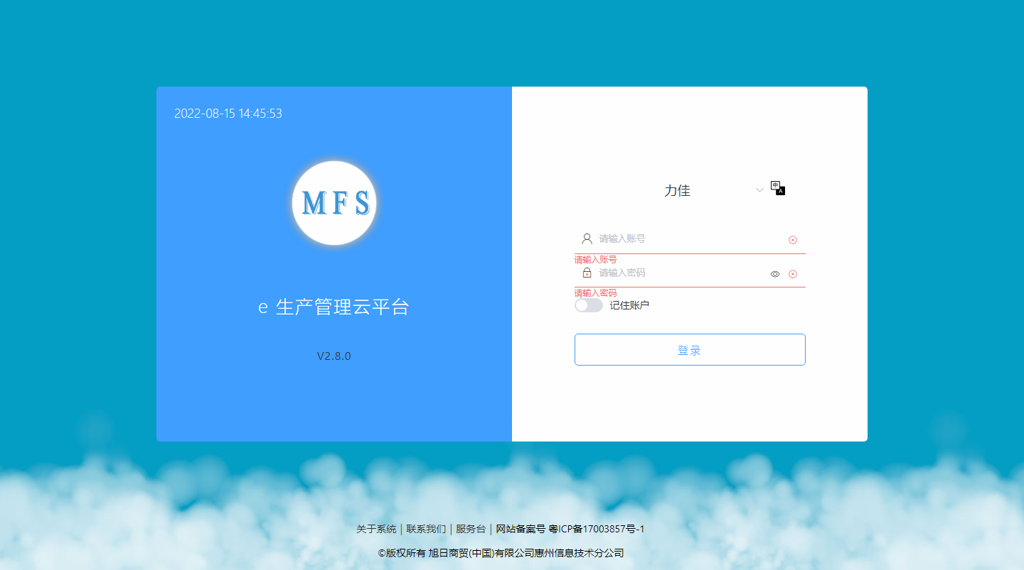

## 一、中国\澳洲真维斯

### 1.0、销售订单

1）新增真维斯销售订单

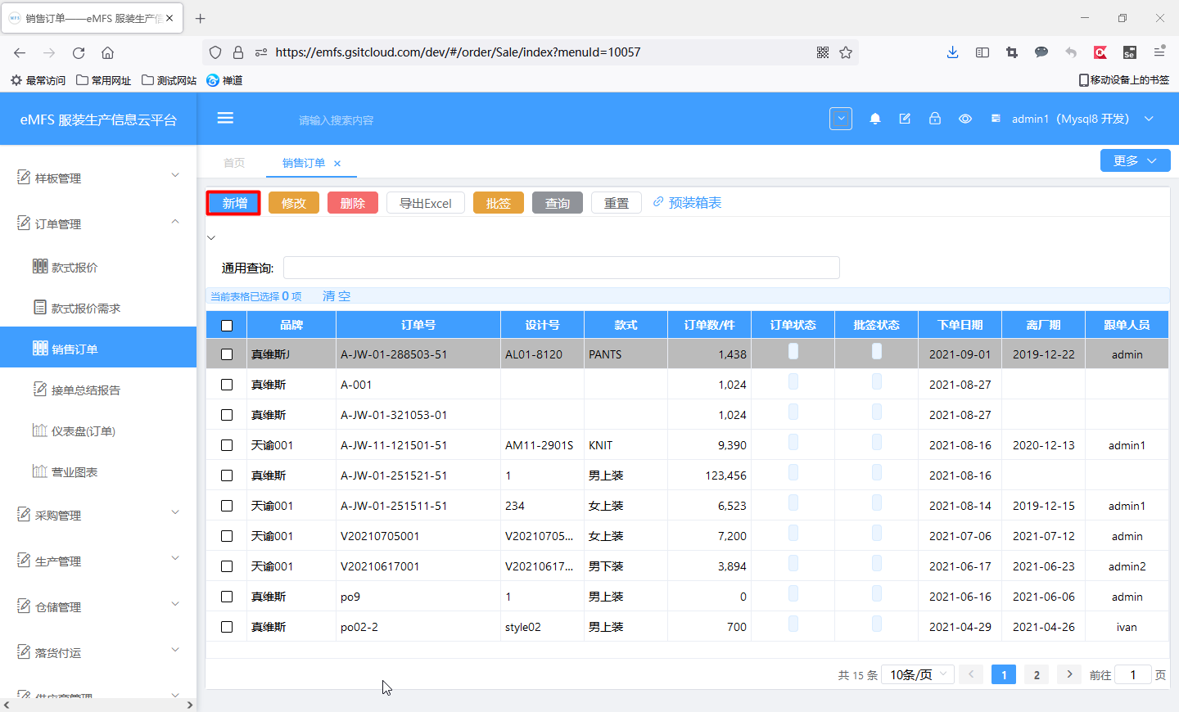

2）输入订单号、选择品牌，点击【抽取客人资料】按钮

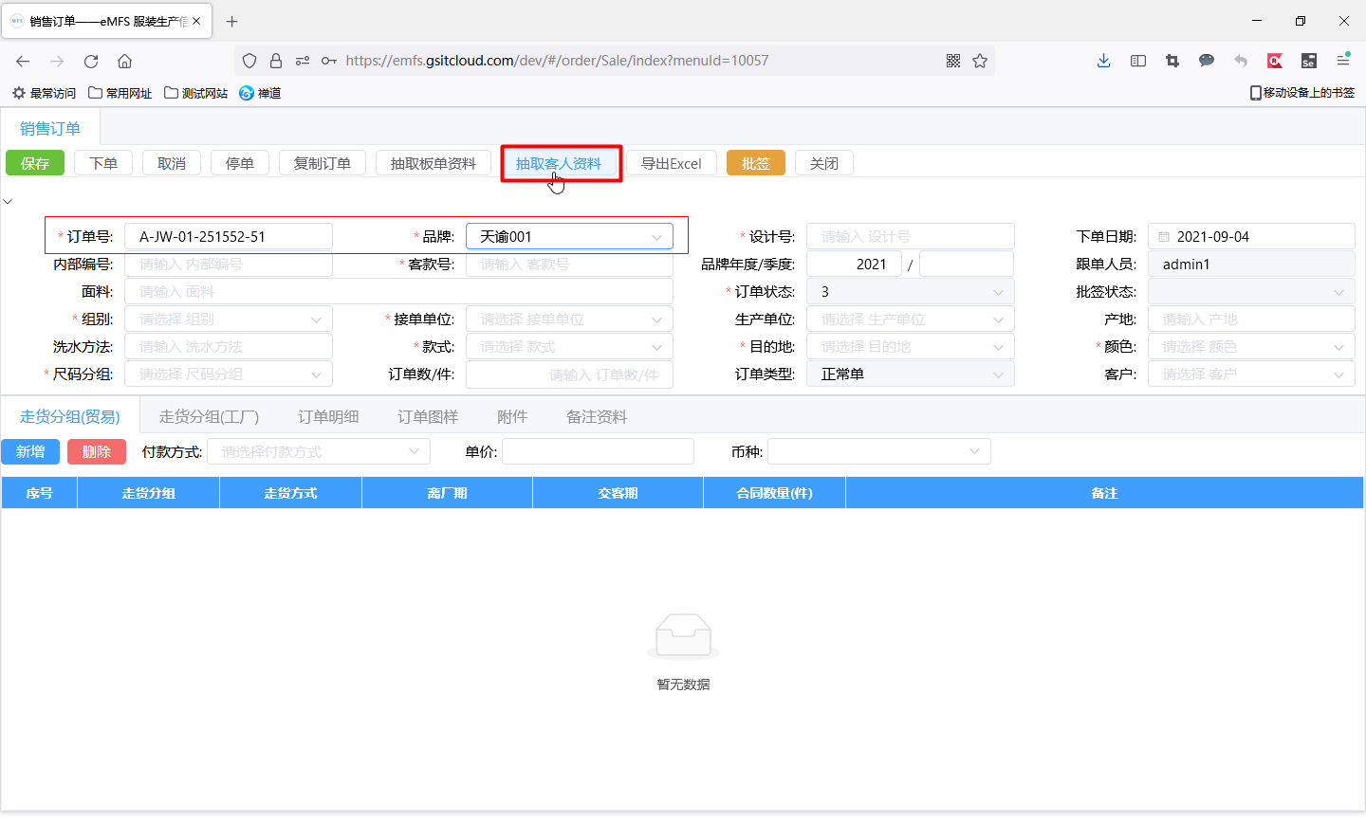

3）根据订单号，抽取出真维斯相关订单的数据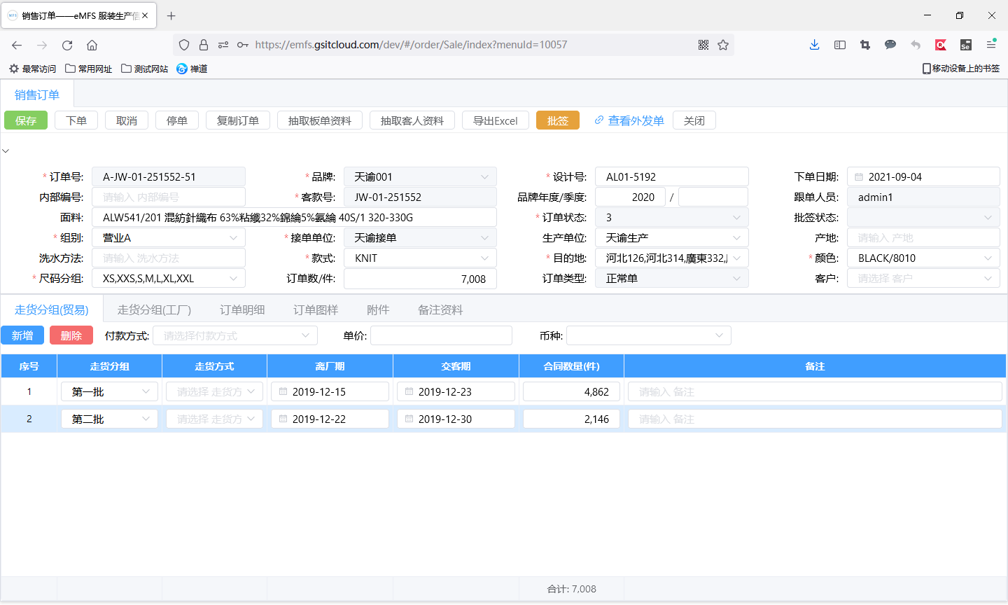

4）输入组别，接单单位等相关必填项信息后，点击【保存】按钮，即可

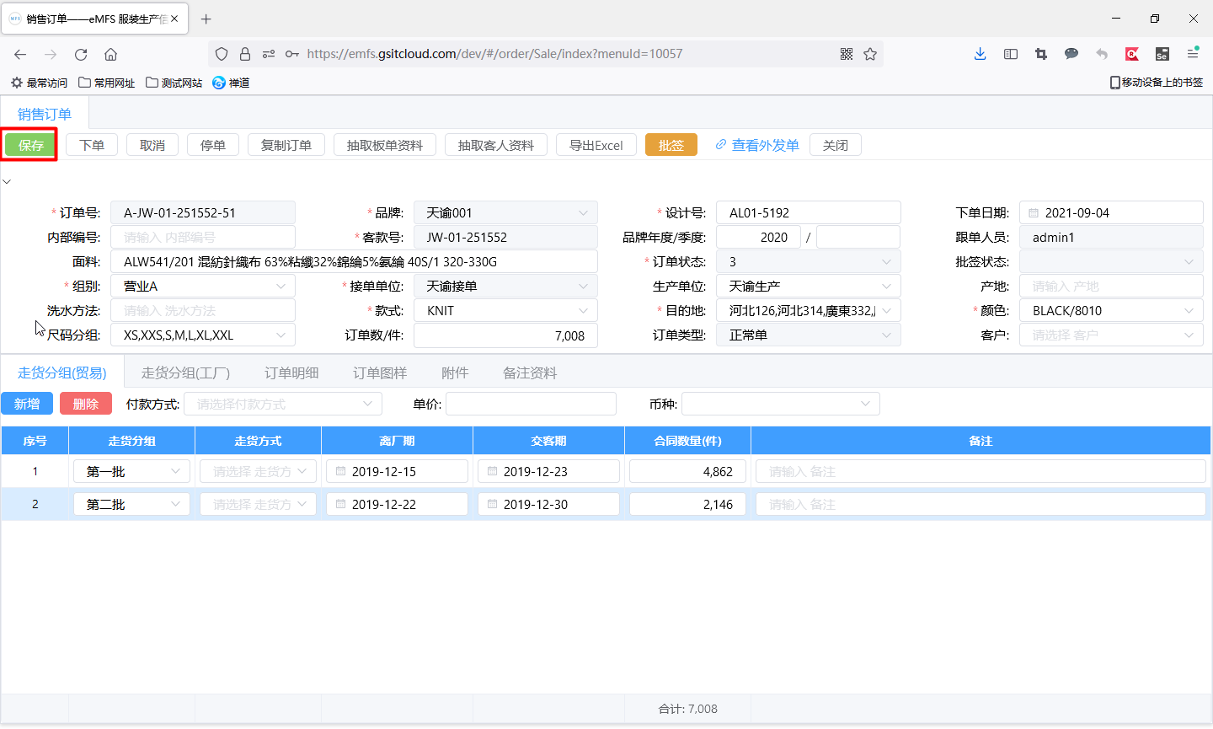

### 1.1、真维斯装箱表

1）装箱表记录数据来源于销售订单，在装箱表功能中不可对记录进行新增、删除操作，勾选记录，点击【修改】按钮，可以维护装箱表数据

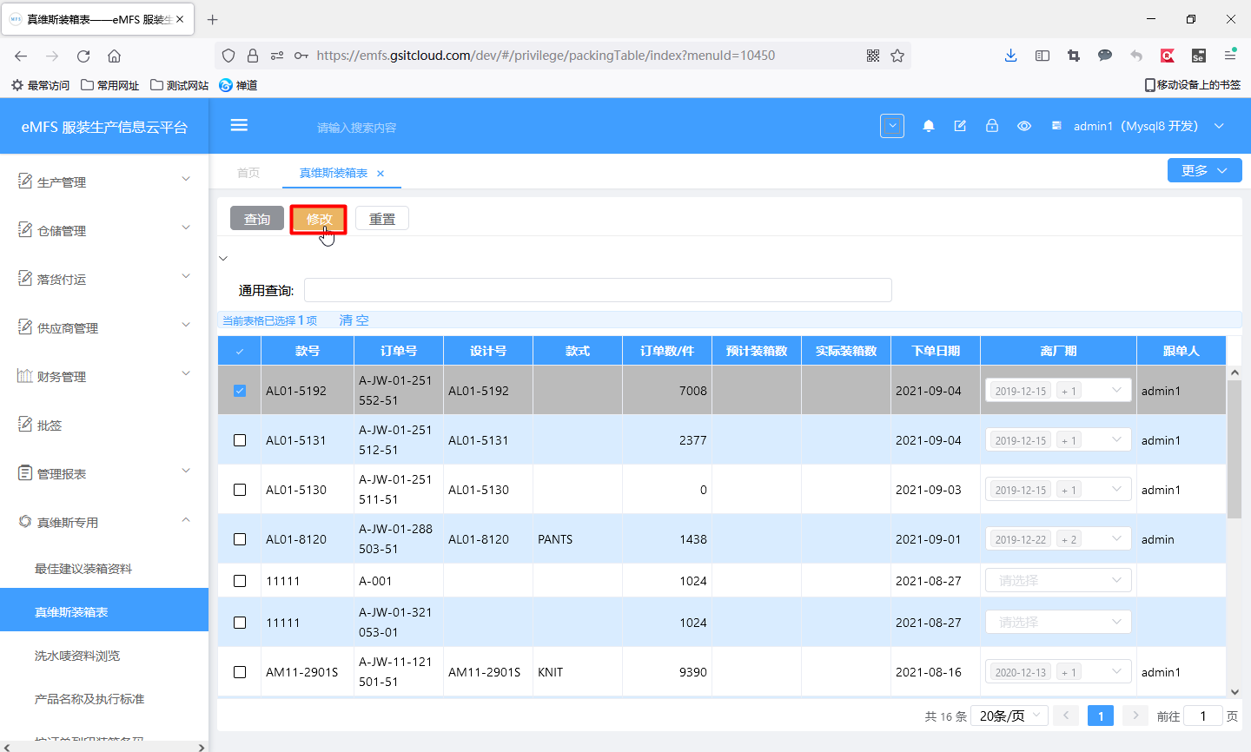

2）维护箱资料

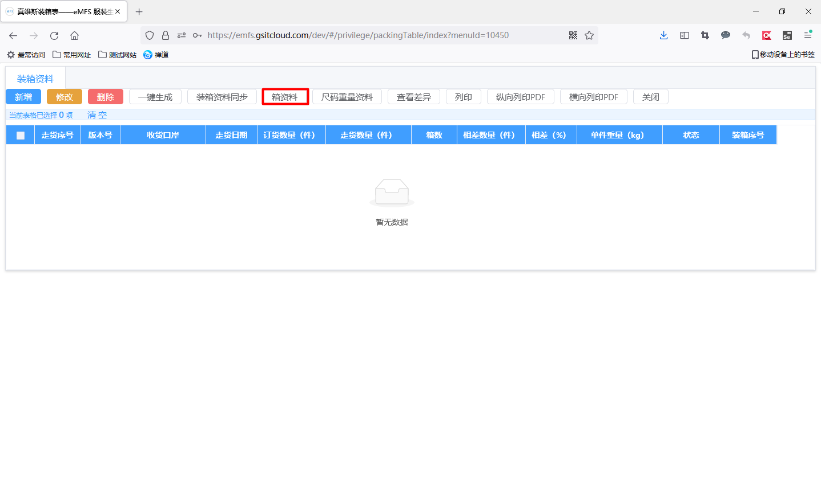

输入箱类型、箱长、箱宽、箱高、纸箱重量的相关信息，点击【保存】按钮即可

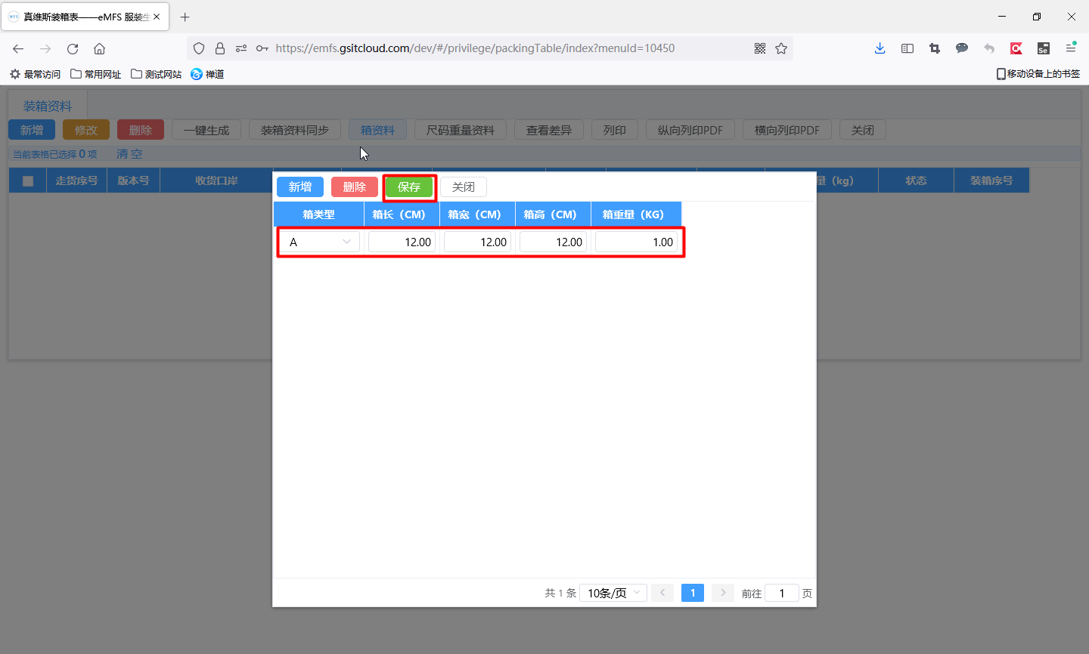

3）维护尺码重量

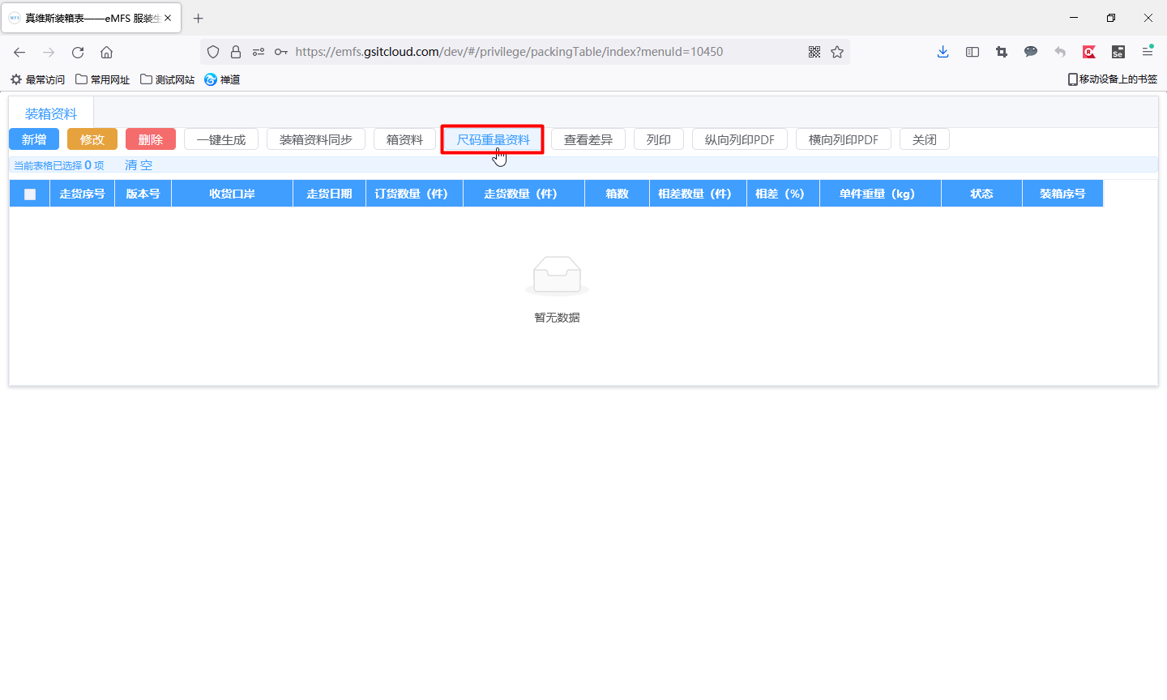

输入对应尺码的重量，点击【保存】按钮，即可。可根据需要使用统一重量、按尺码统一重量，尺码重量递增等功能

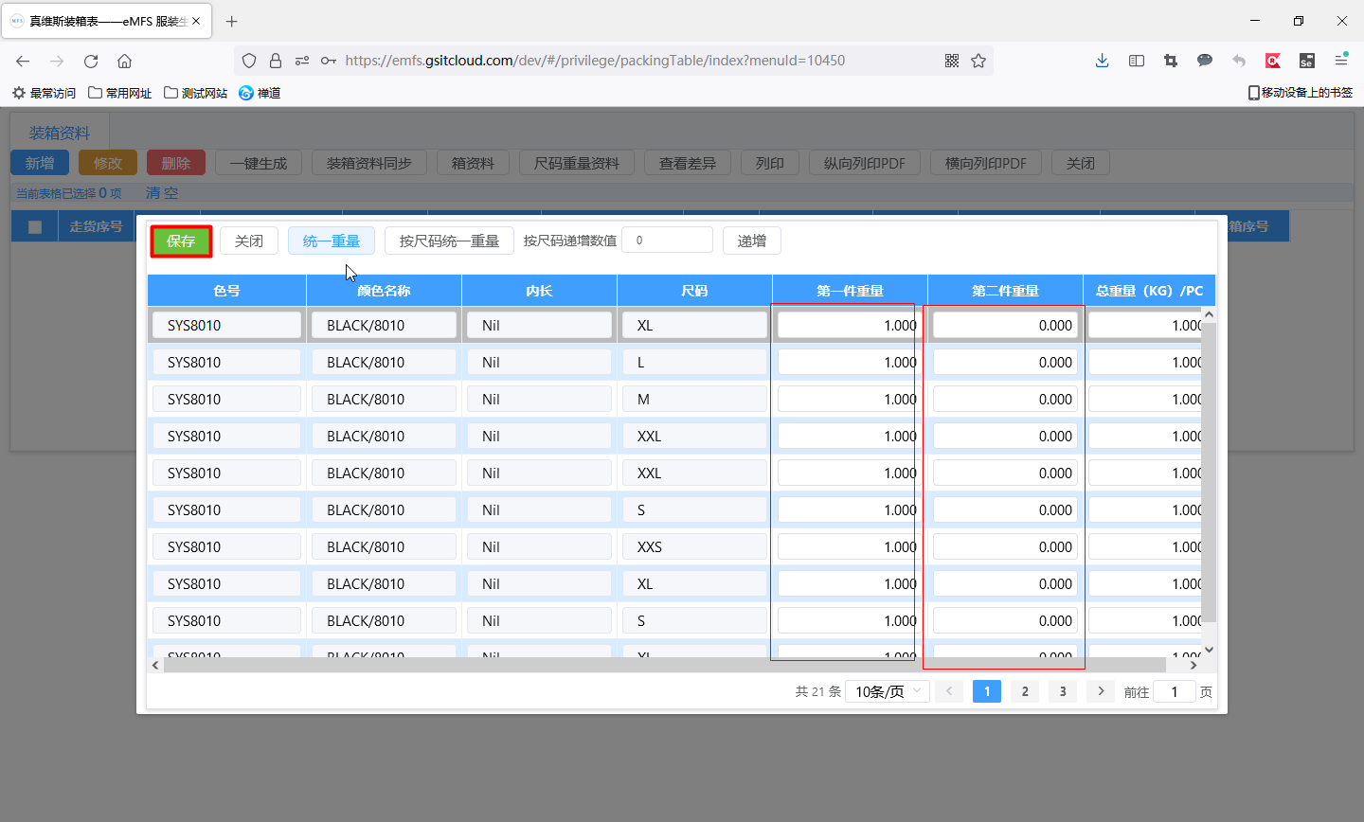

4）新增装箱表记录前，先进行装箱资料同步操作，点击【装箱资料同步】按钮，即可

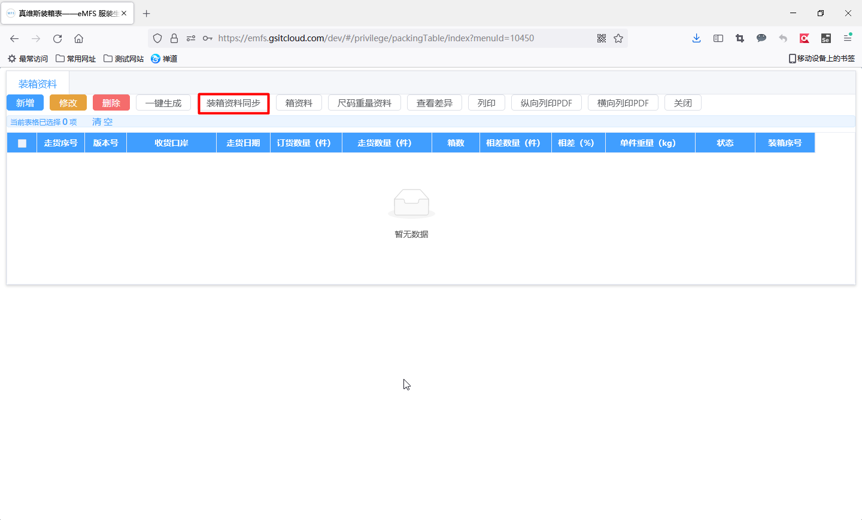

5）新增装箱表数据，点击【新增】或者【一键生成】按钮，新增装箱表数据

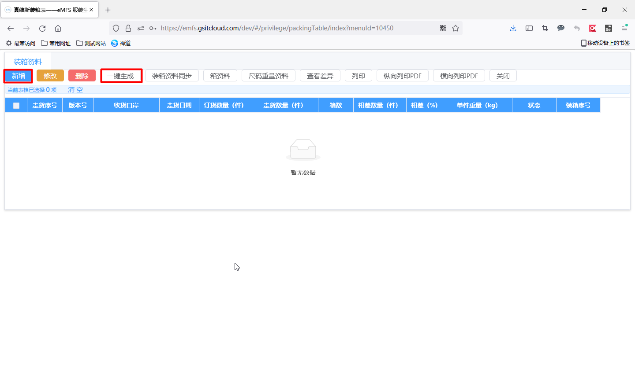

注：【新增】：手工单独新增一条装箱表资料

【一键生成】：抽取真维斯资料，按预装箱计算生成装箱表资料

6）手工新增装箱表数据，在维护界面，选择【收货口岸】、【走货日期】、【单位重量】等数据后，点击【新增】按钮

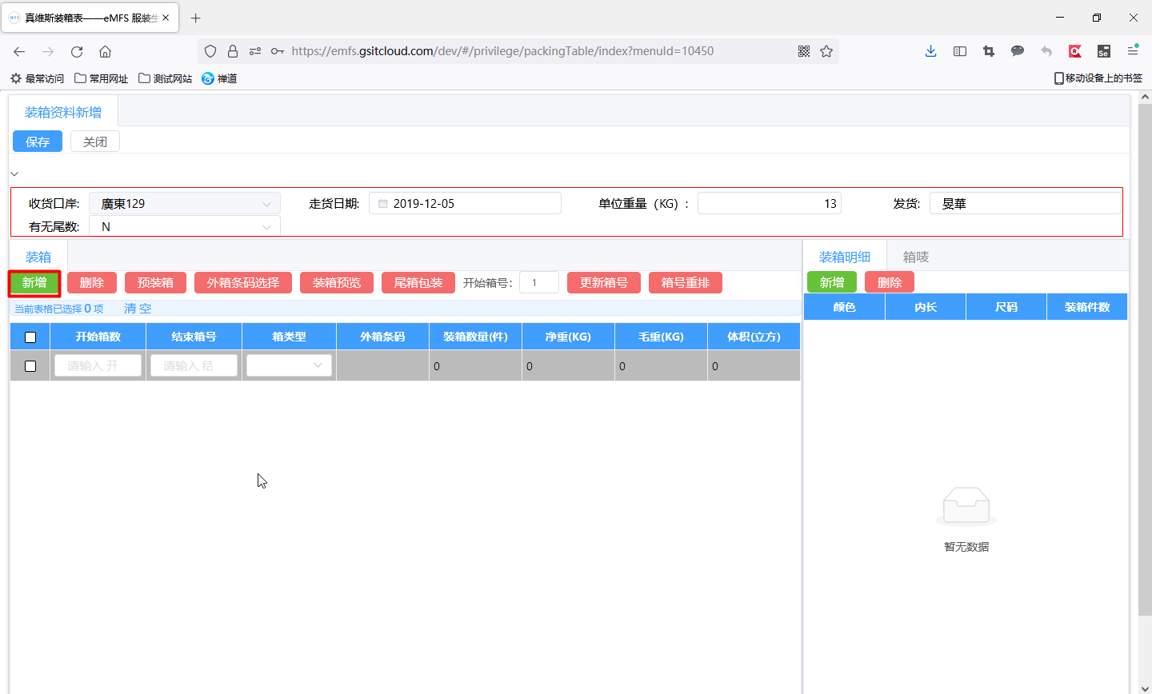

7）录入【开始箱号】、【结束箱号】、【箱类型】，在装箱明细页面，录入【颜色】、【内长】、【尺码】、【装箱件数】，点击【保存】按钮，即可

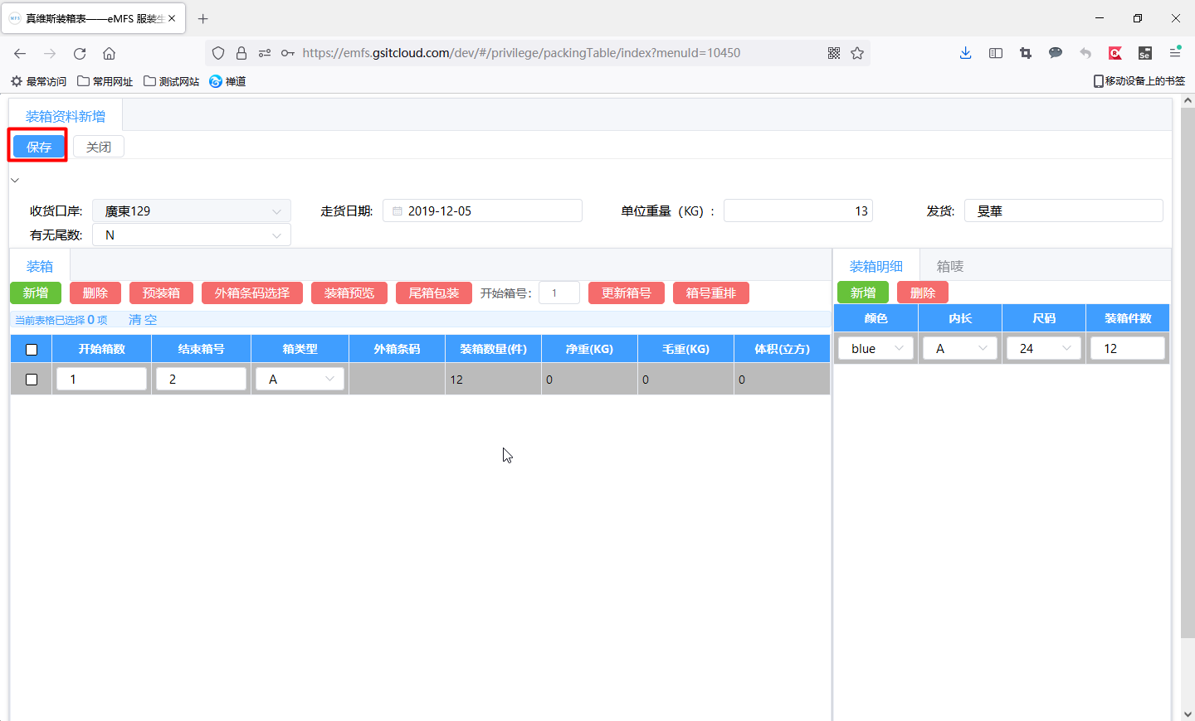

注：【外箱条码】不可手输，有两种生成方式：

1）录入装箱资料保存后自动生成；

2）点击【外箱条码选择】，选中条码保存。

8）勾选记录，可以对记录进行【修改】、【删除】、【打印】等，操作

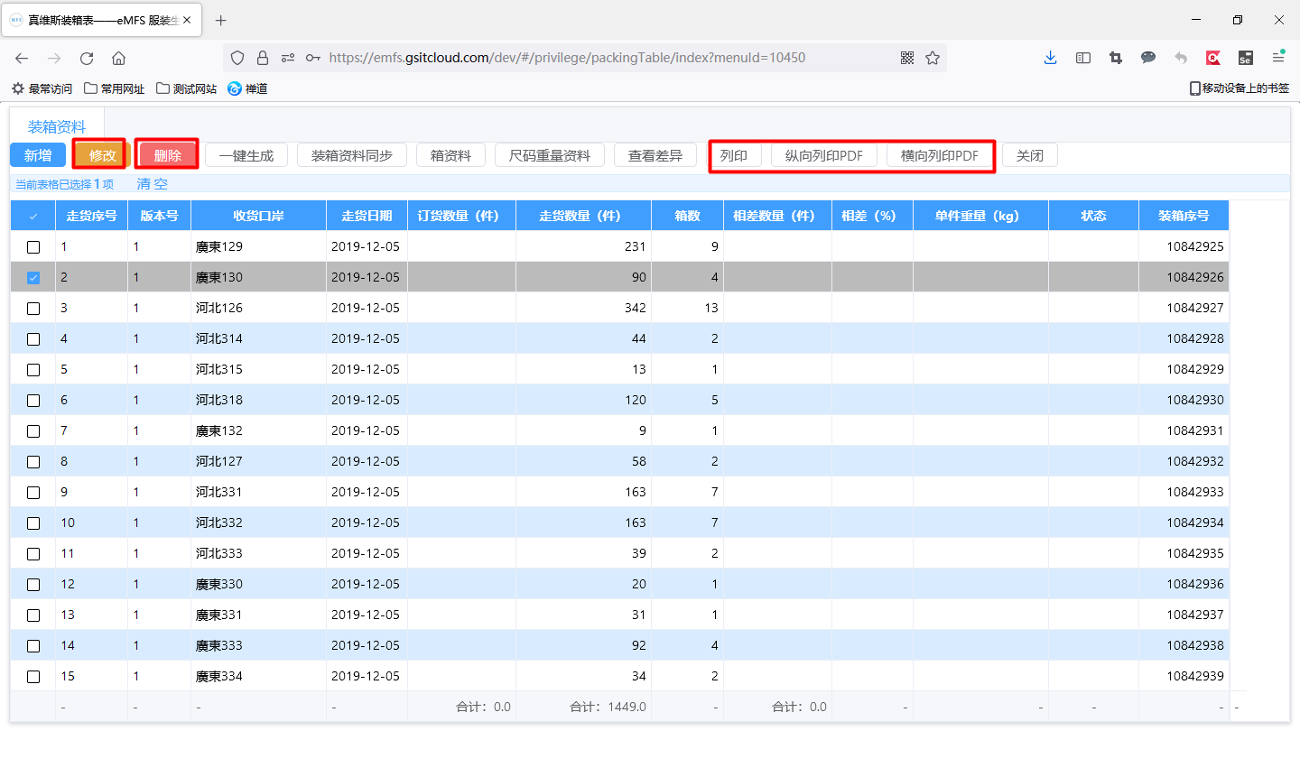

### 1.2、最佳建议装箱资料

1）新增建议装箱资料信息

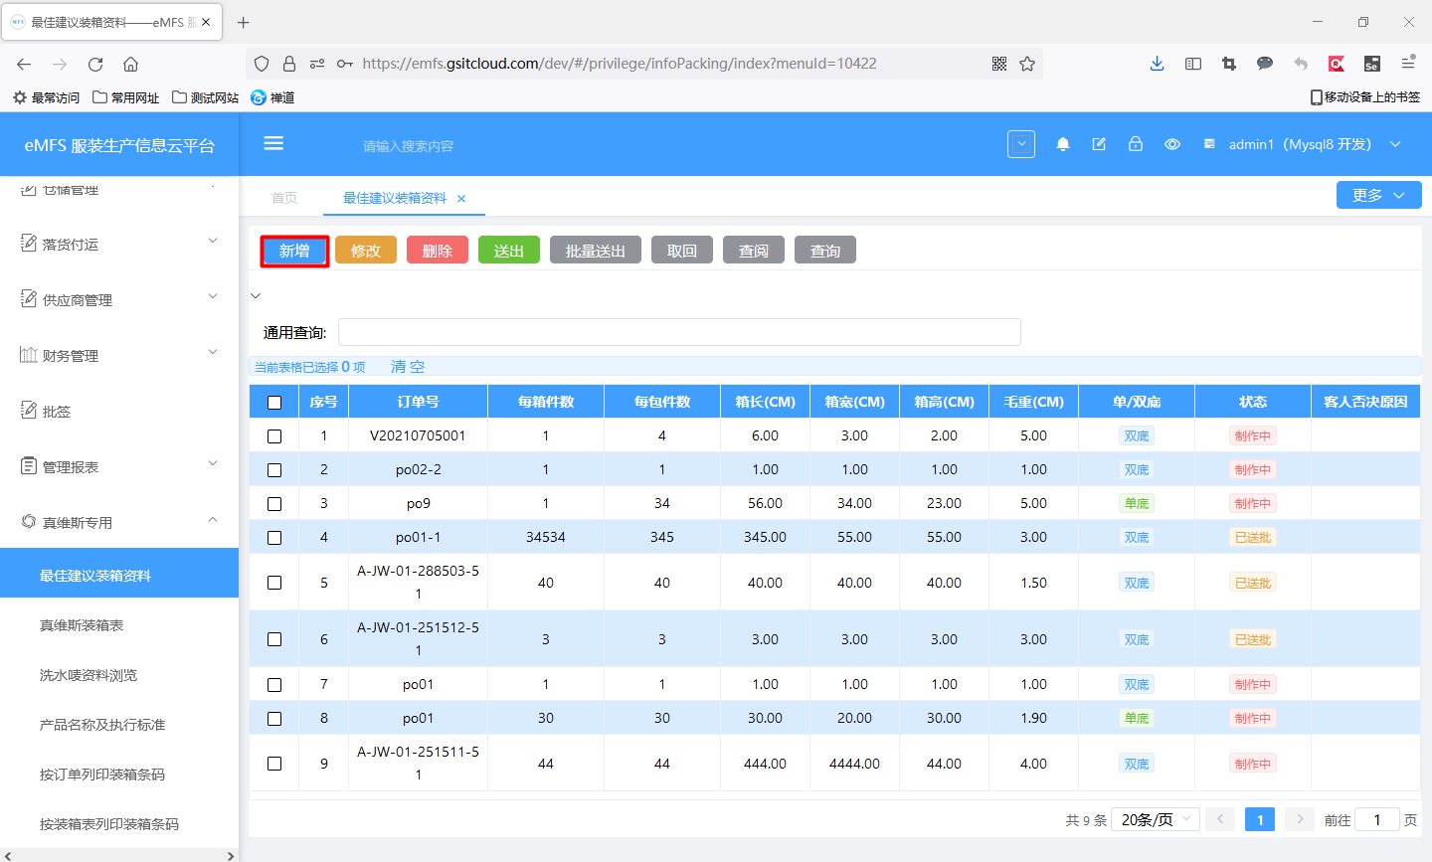

2）输入订单号等相关信息，点击【新增】按钮，增加需要发送的邮箱地址

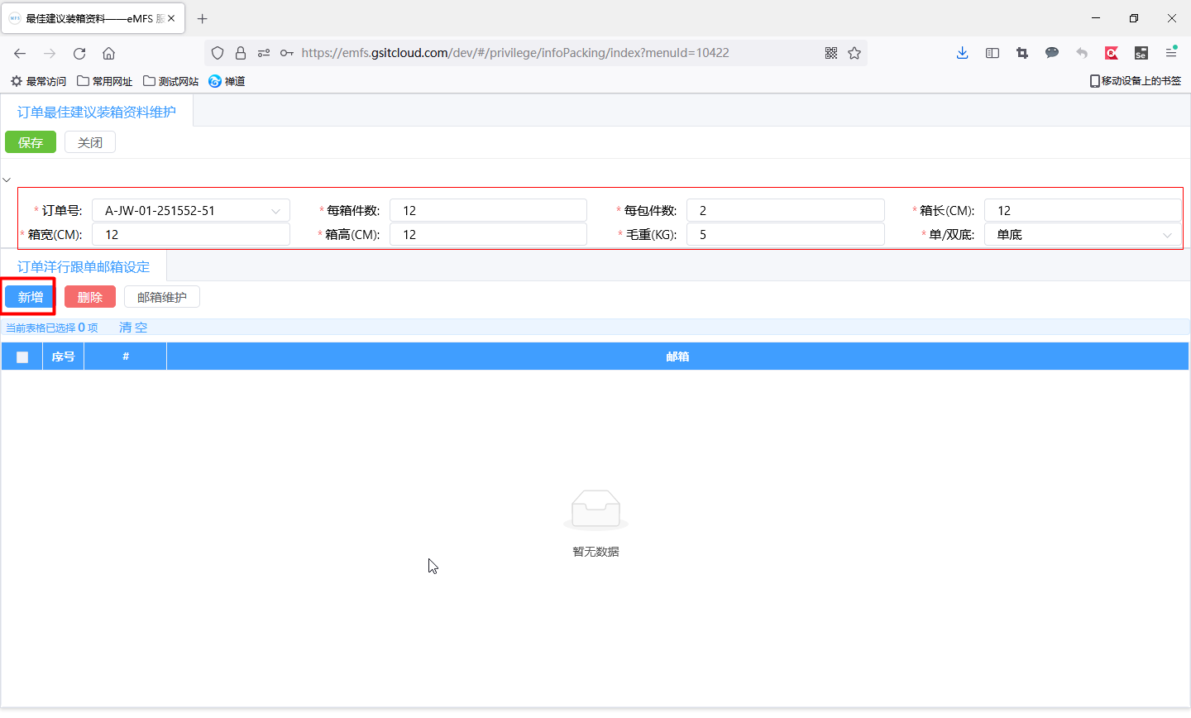

3）点击【选择】按钮，点击需要的邮箱记录，点击【选中】按钮，即可

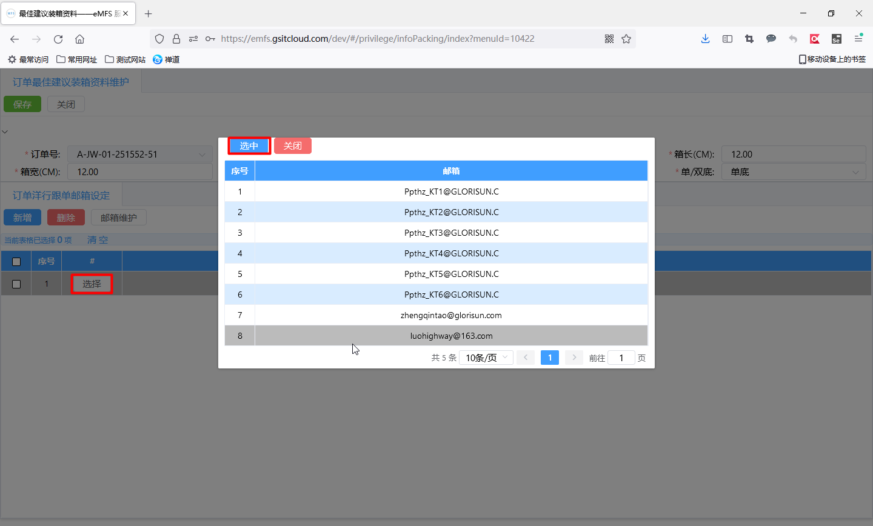

4）点击【保存】按钮，即完成新增

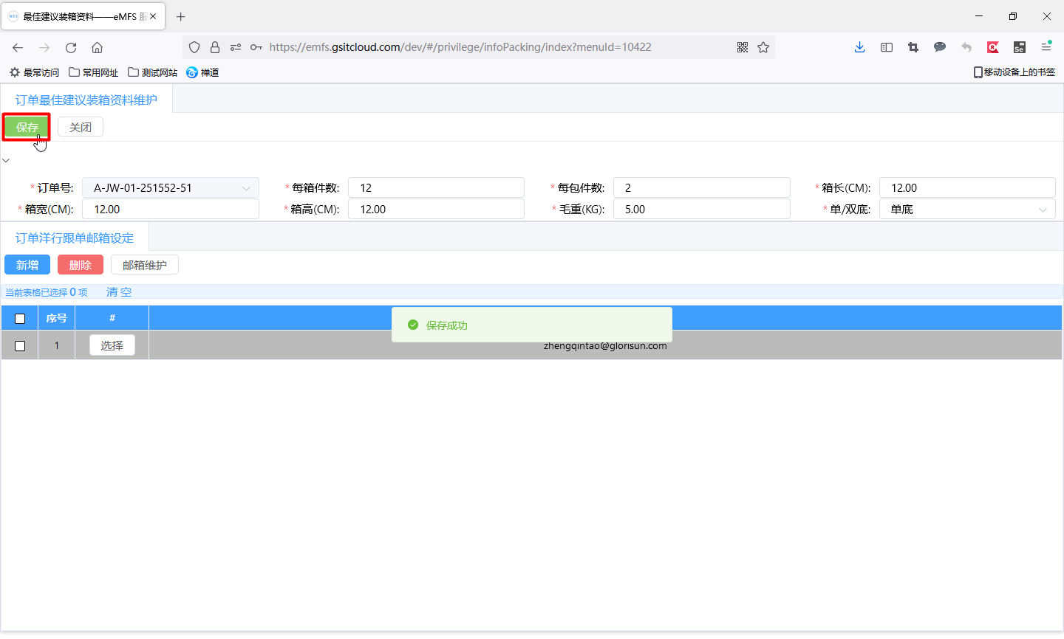

5）选中记录，点击【修改】或者【删除】按钮，可以对数据进行修改和删除操作

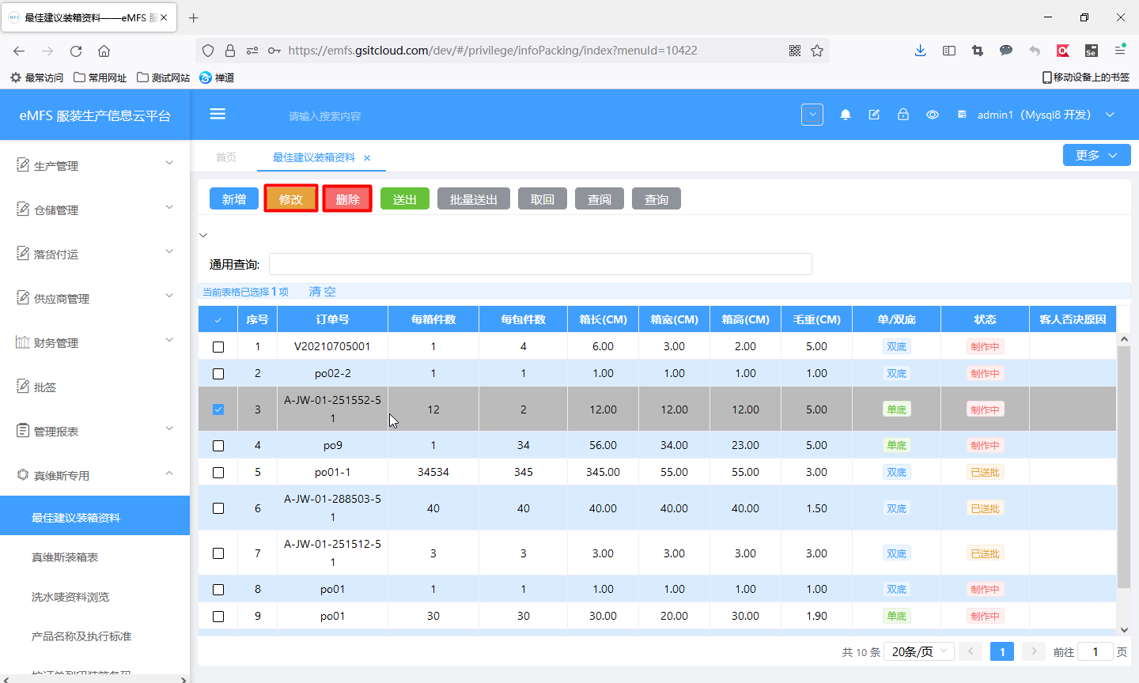

注：只有制作中的数据才可以修改、删除操作

6）勾选数据，点击【送出】或【批量送出】按钮，可以进行送出给洋行确认操作

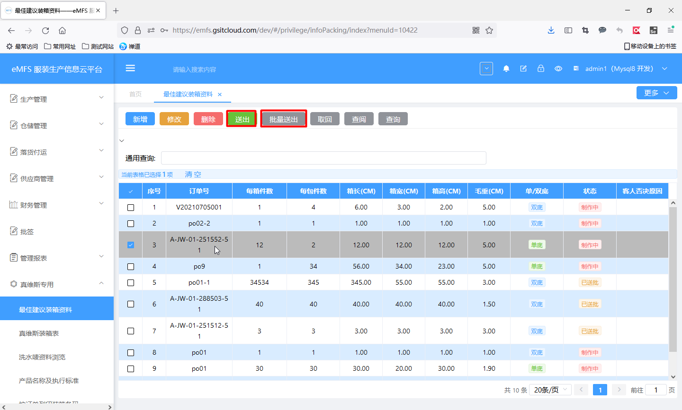

7）勾选记录，点击【取回】按钮，可以将送出的记录取回

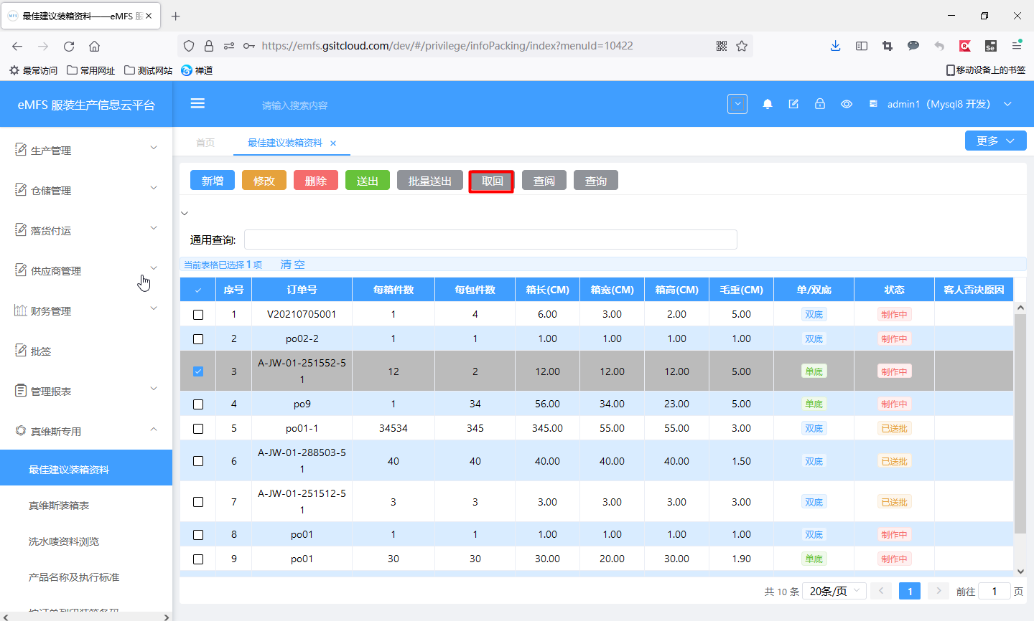

注意：

（1）新增订单状态为“制作中”，送出后状态为“已送批”，客户确认后状态为“客确认”；

（2）只有“制作中”的订单方可送出；

（3）已送批的并且洋行尚未确认的单方可取回；

### 1.3、洗水唛资料浏览

1）点击【新增】按钮，新增洗水唛资料

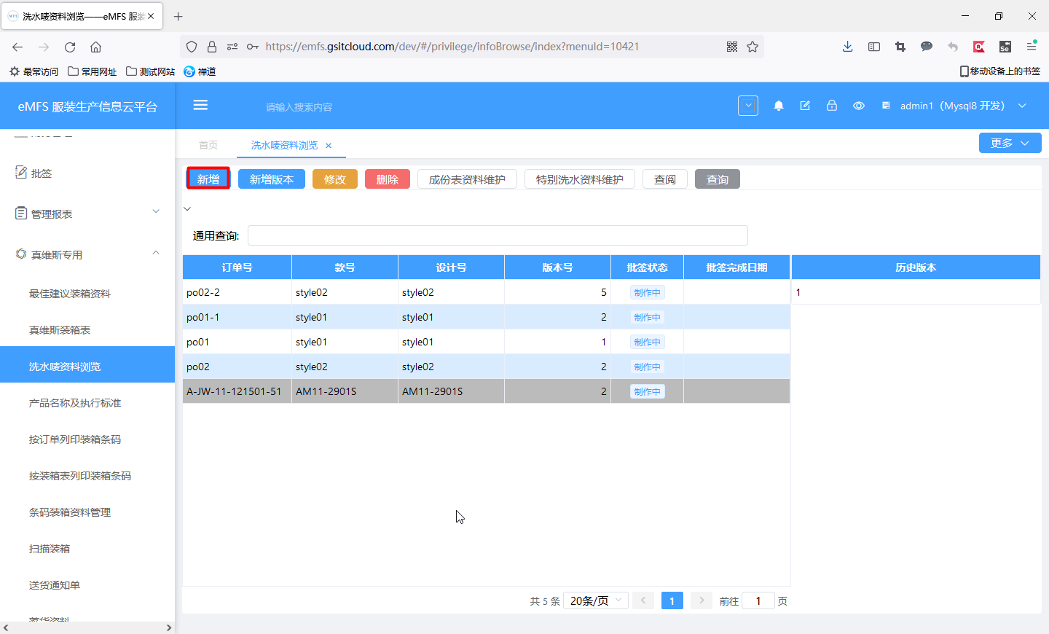

2）输入订单号，脱离光标，自动带入订单号的颜色、尺码等基础资料

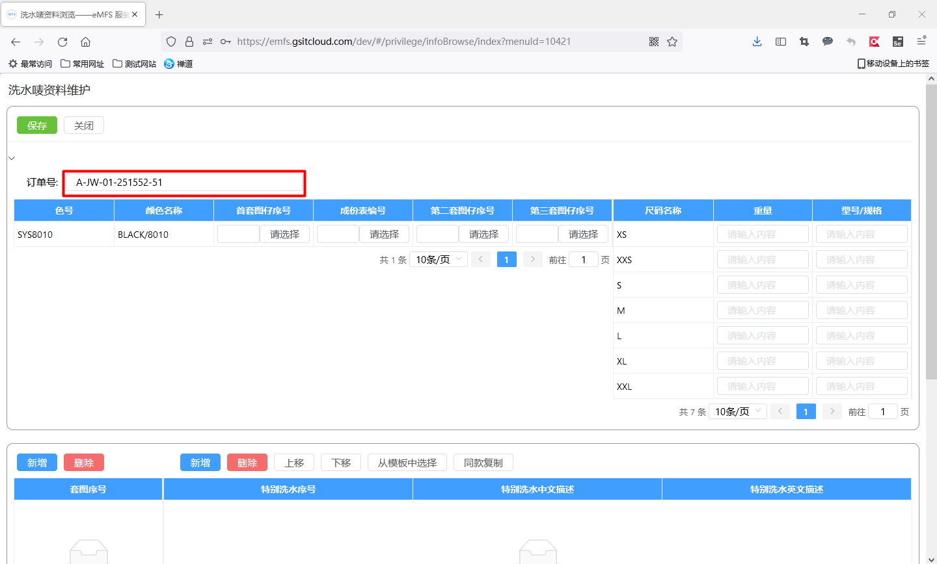

3）点击图仔栏位的【请选择】按钮，选择图仔

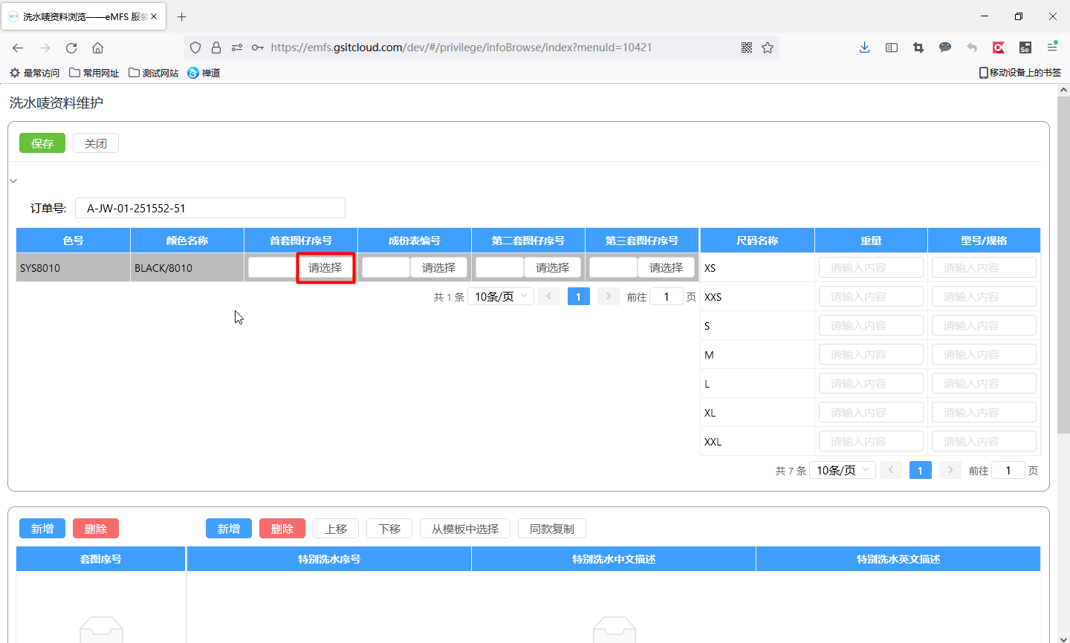

选择后，点击【选中】按钮，即可

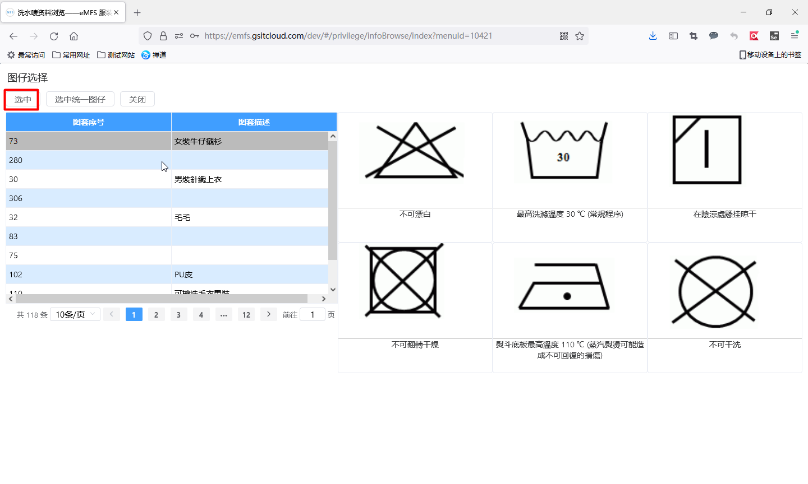

4）点击成份表栏位的【请选择】按钮，选择成份

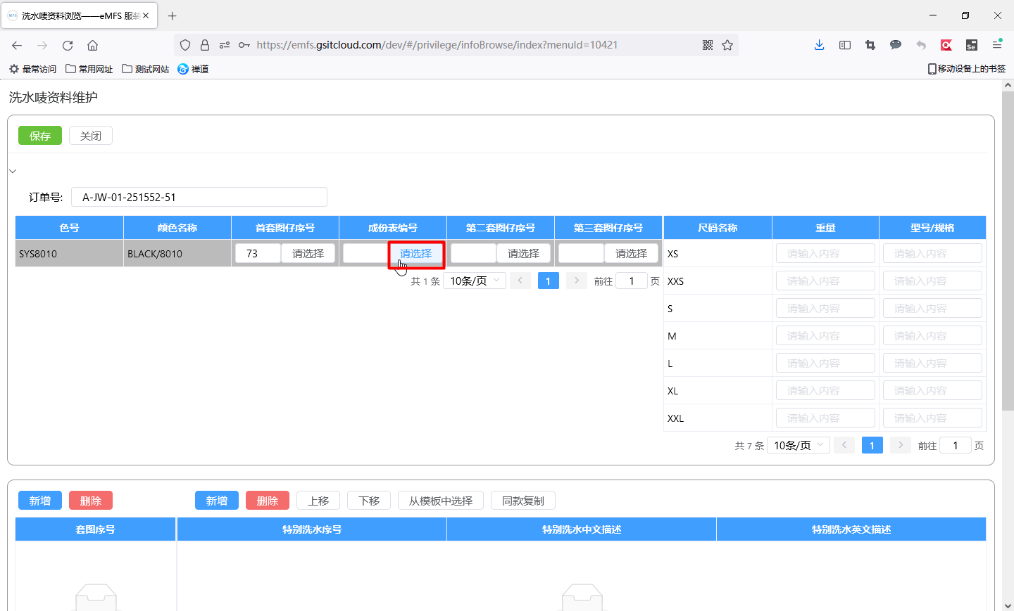

选择后，点击【选中】按钮，即可

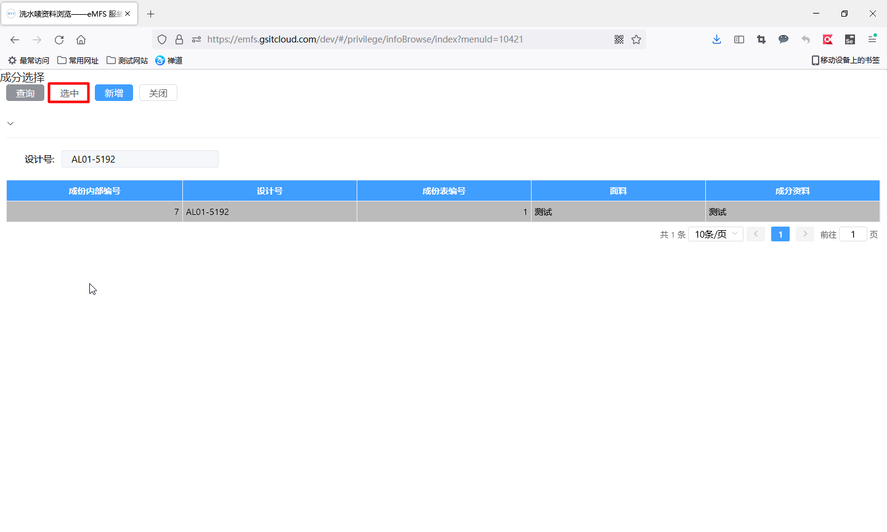

5）新增套图，新增对应的特别洗水，维护对应的数据，特别洗水可从【从模板中选择】按钮，添加资料

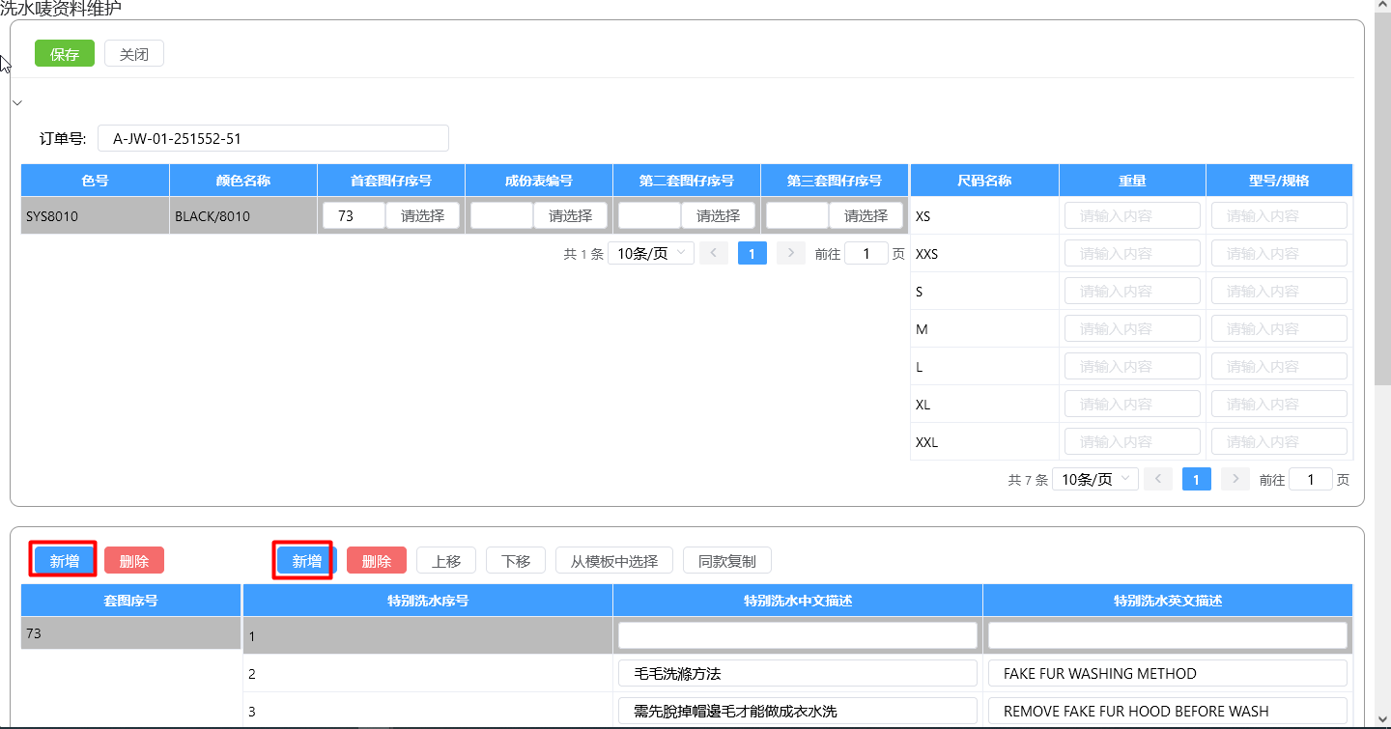

6）完成资料录入后，点击【保存】按钮，即可

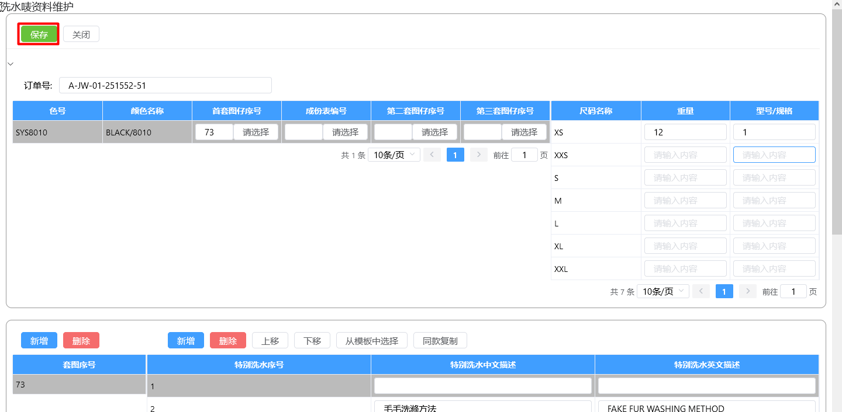

7）可根据需要点击【新版本】、【修改】、【删除】按钮，添加新版本，或在原版本记录修改、删除数据

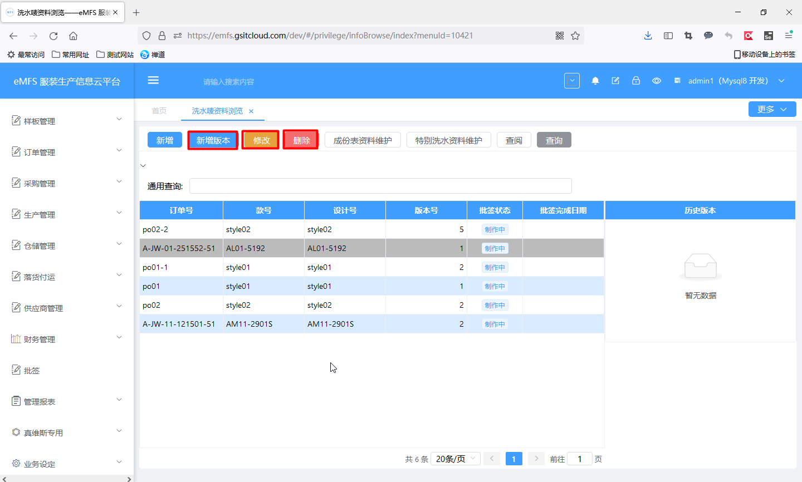

8）洗水唛资料的成份表在【成份表资料维护】按钮中维护数据

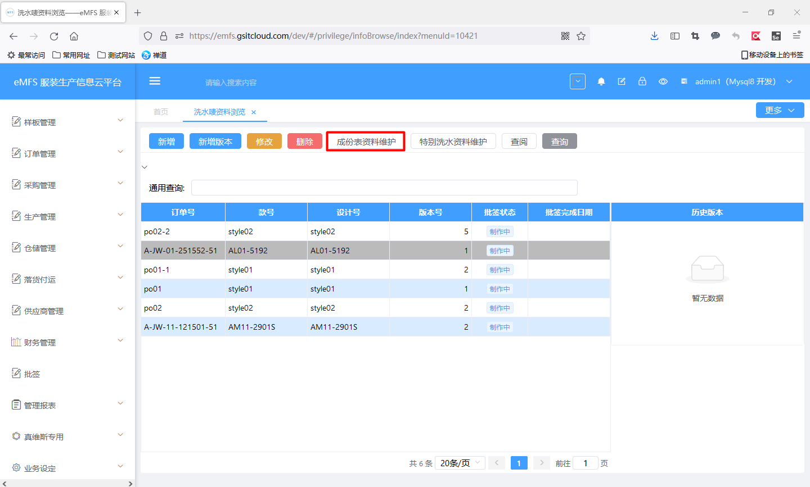

9）洗水唛资料的特别洗水模板，在【特别洗水资料维护】按钮中维护数据

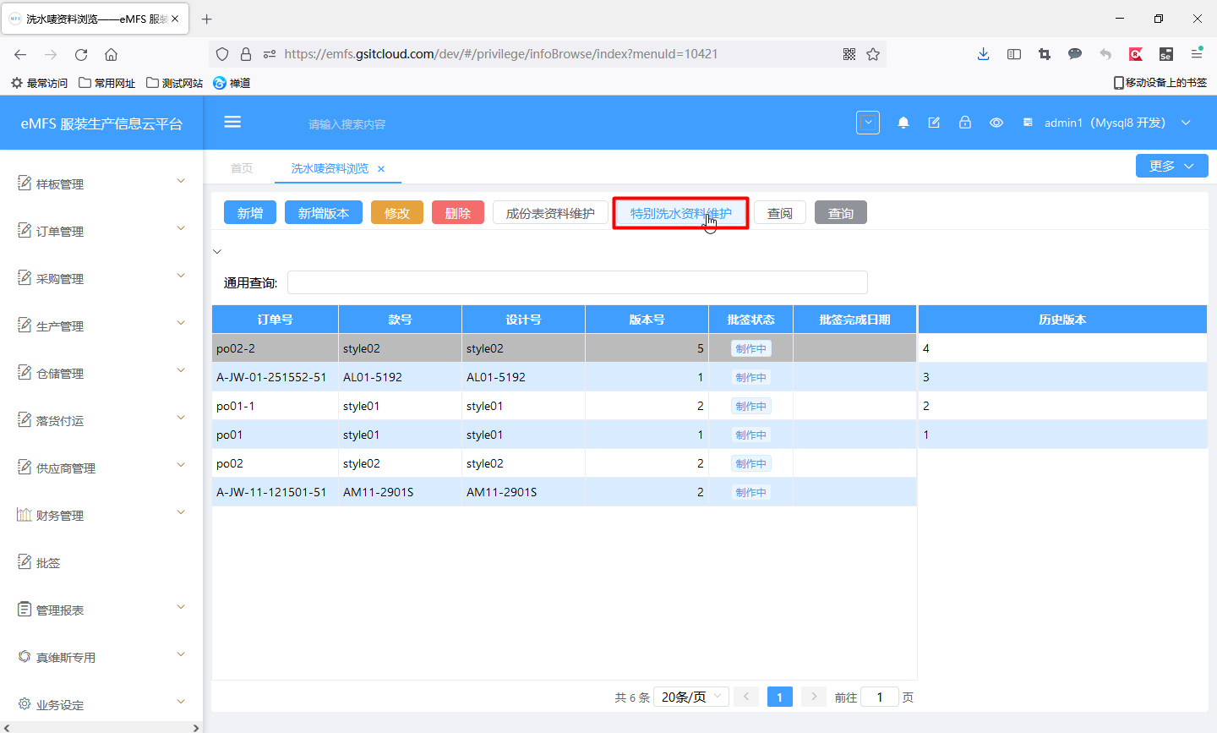

### 1.4、送货通知单

1）在【未生成送货通知单】界面，输入订单号，点击【查询】按钮，可以将已装箱的数据查询出来

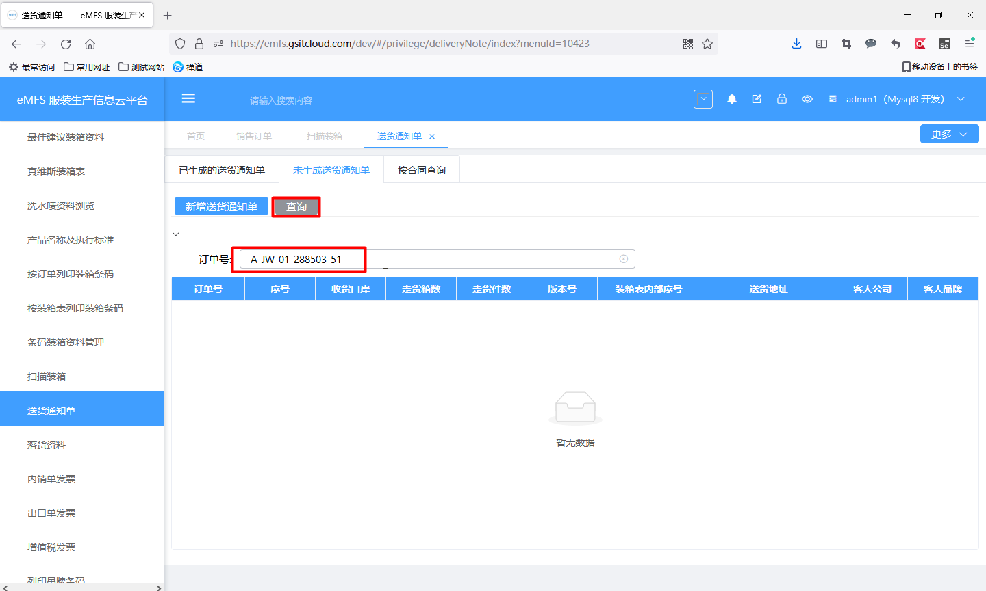

2）维护基础数据，点击【新增】按钮，增加送货单明细，维护完成点击【保存】按钮，即可

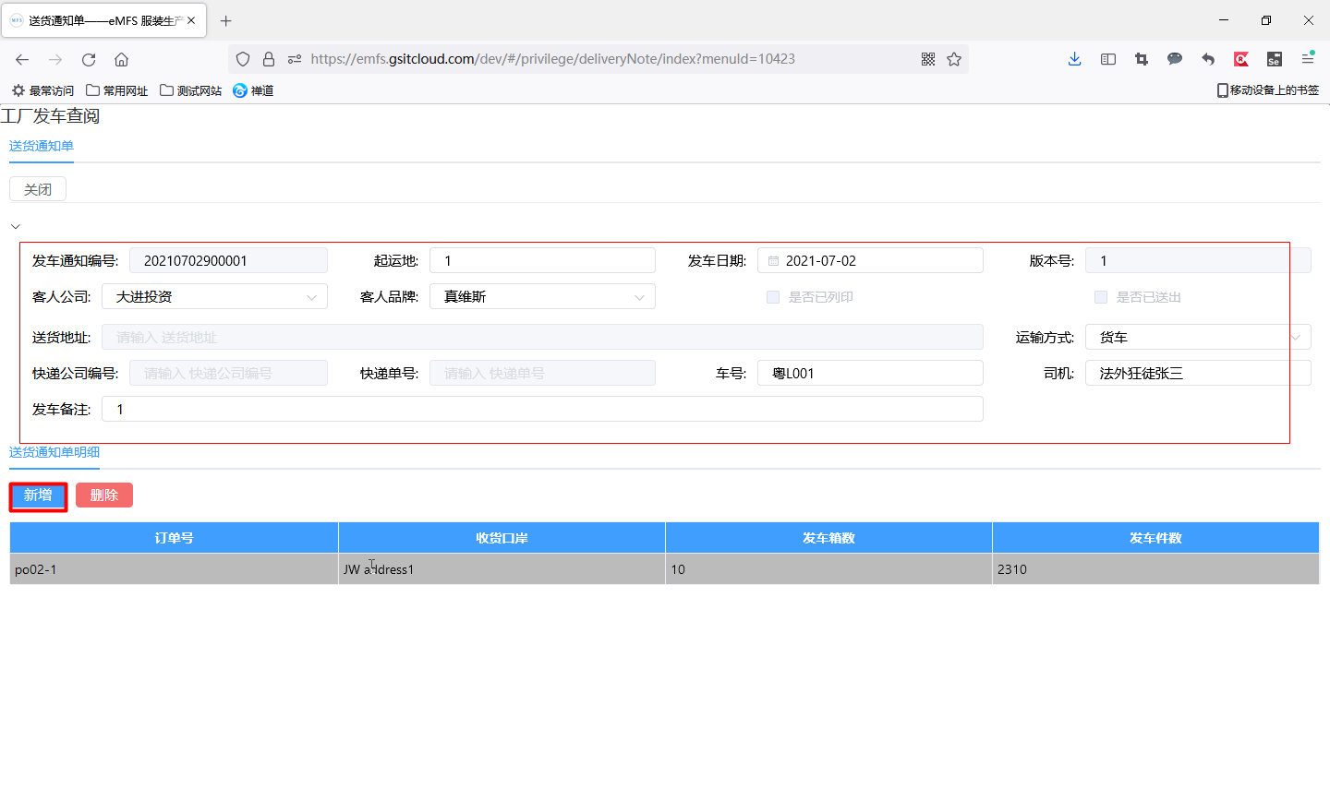

3）选择记录点击【打印PDF】按钮，可以打印出送货单

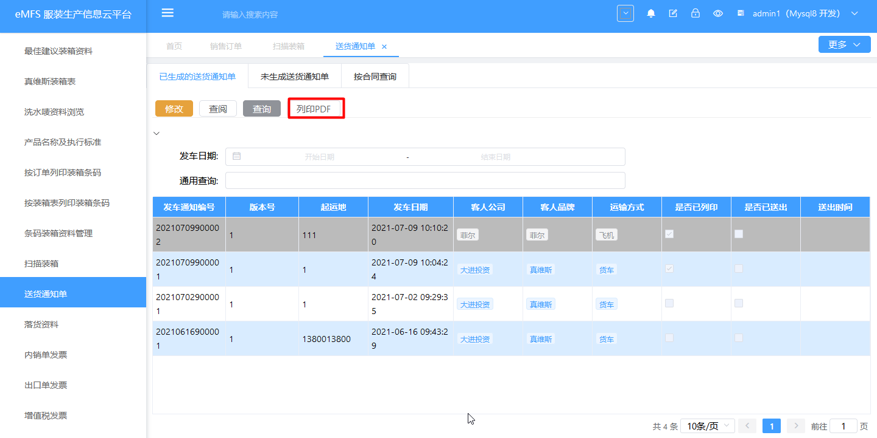

### 1.5、落货资料

1)落货资料数据来源于销售订单，在落货资料功能中不可对记录进行新增、删除操作，勾选记录，点击【修改】按钮，可以落货资料数据

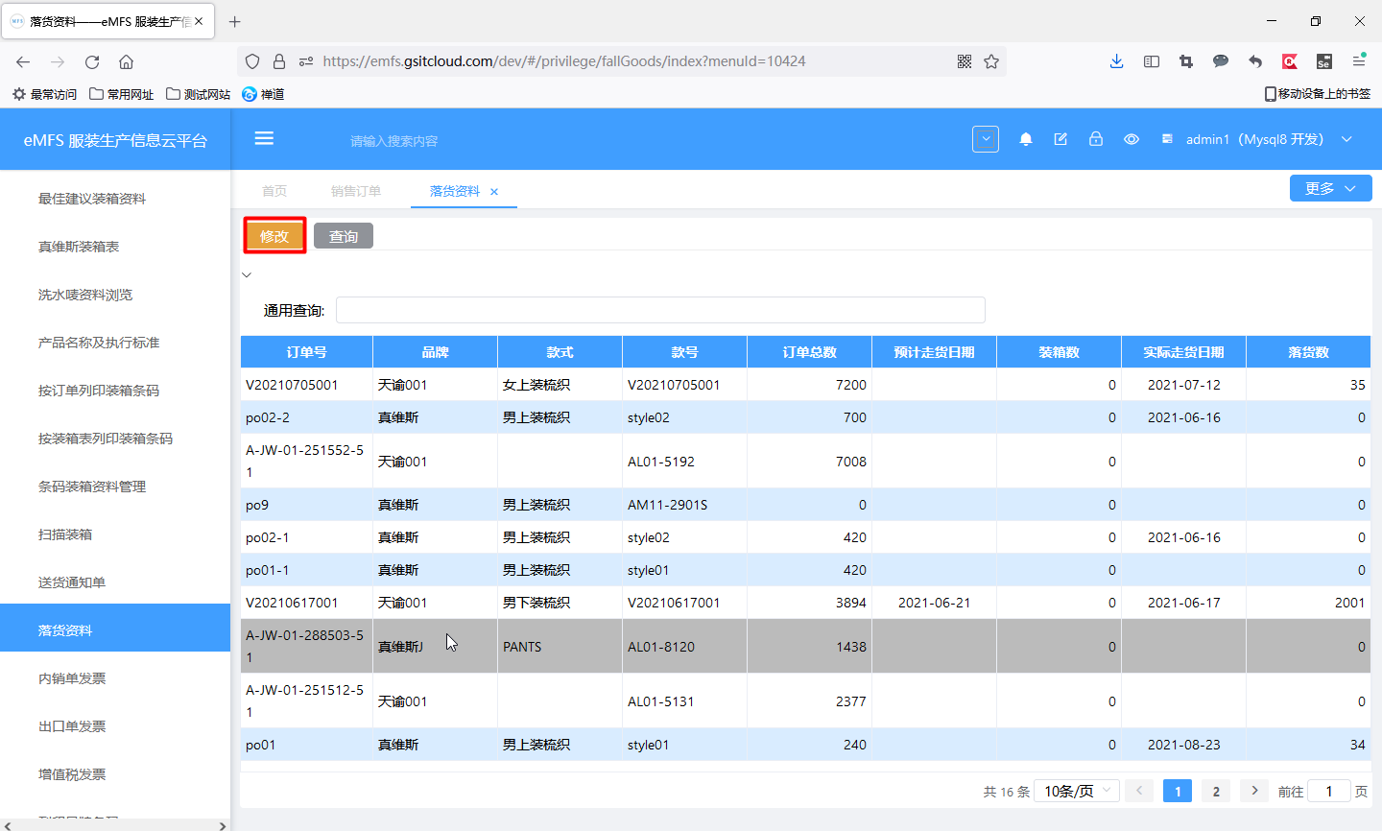

2）选择落货记录，点击【新增】按钮，维护落货明细资料

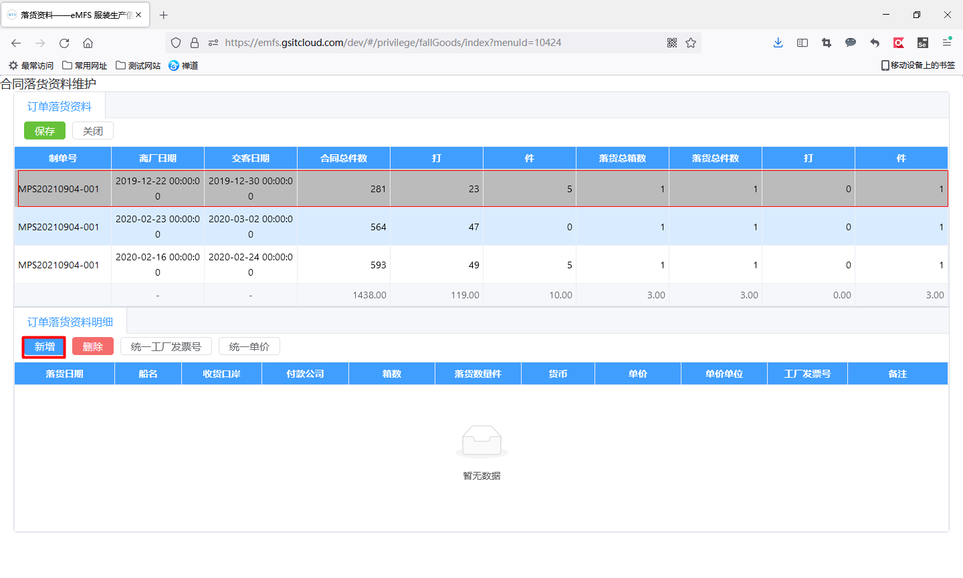

3）输入完成之后，点击【保存】按钮，即可

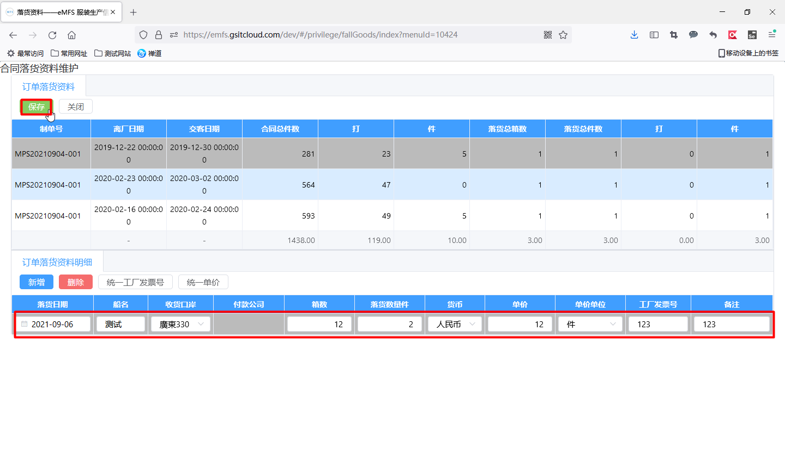

### 1.6、内销单发票

1)点击【新增】按钮，增加内销单发票资料

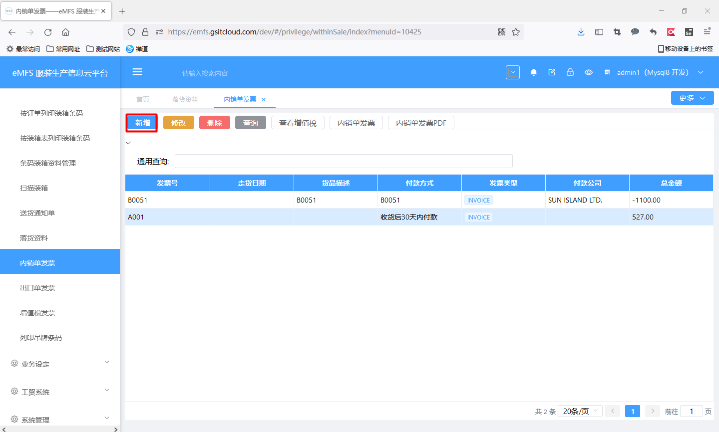

2）输入【发票号】，自动抽取落货资料数据

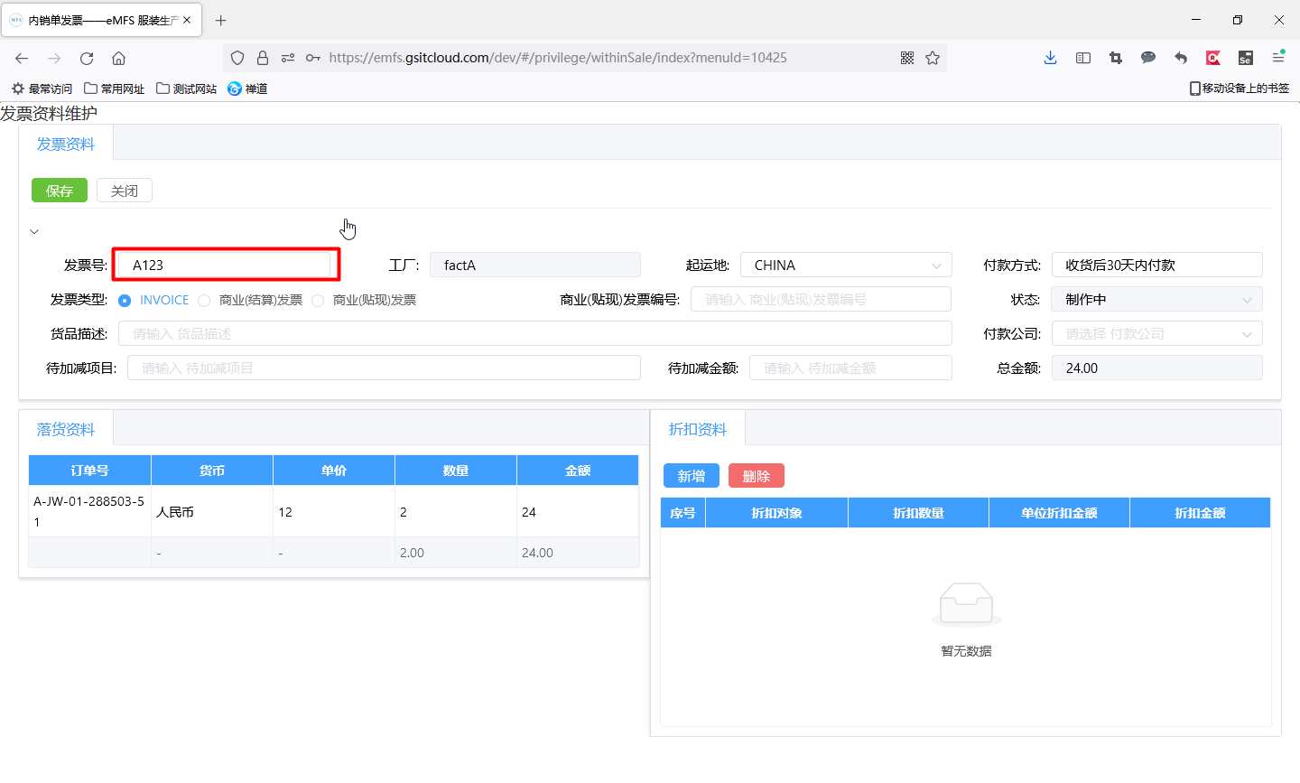

3)输入发票的基本信息，点击【新增】按钮，增加折扣资料记录，输入数据

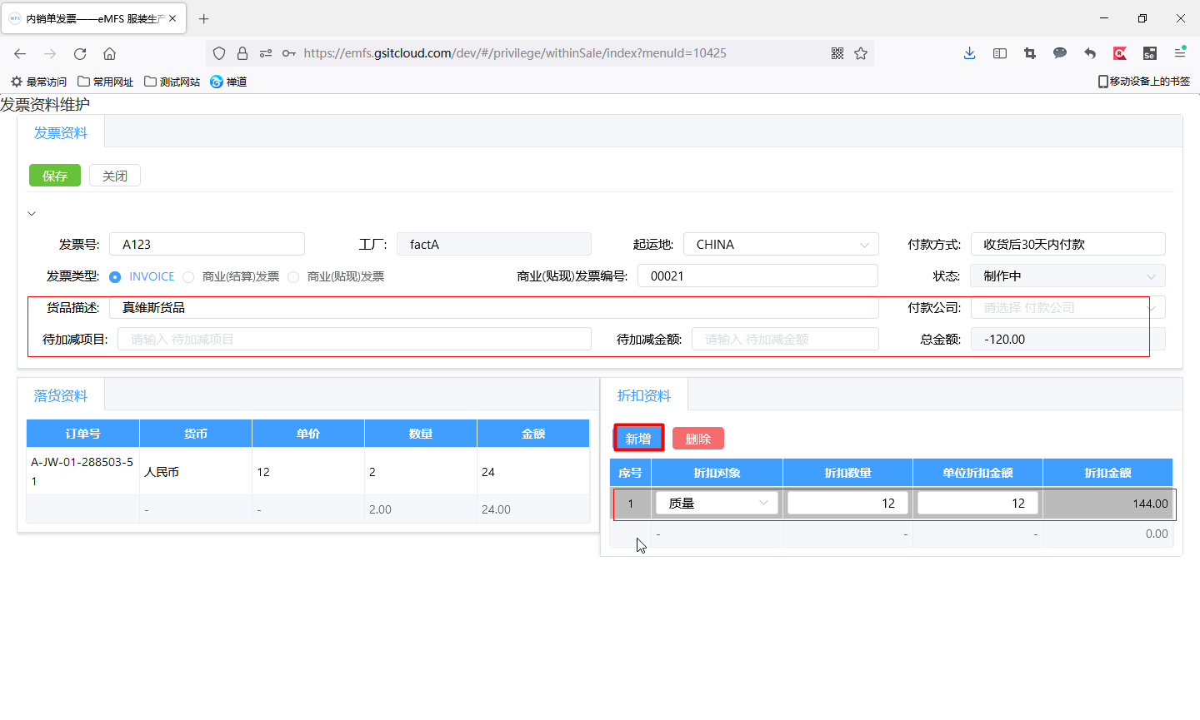

4）完成数据维护后，点击【保存】按钮，即可

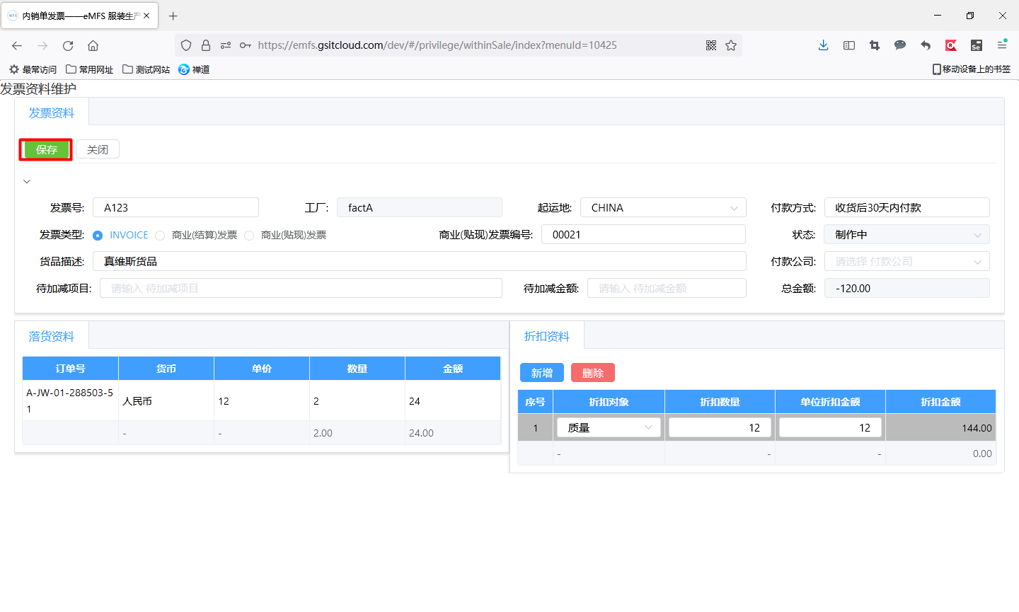

5）选中记录，可以对记录进行【修改】、【删除】和【查看增值税】情况等操作

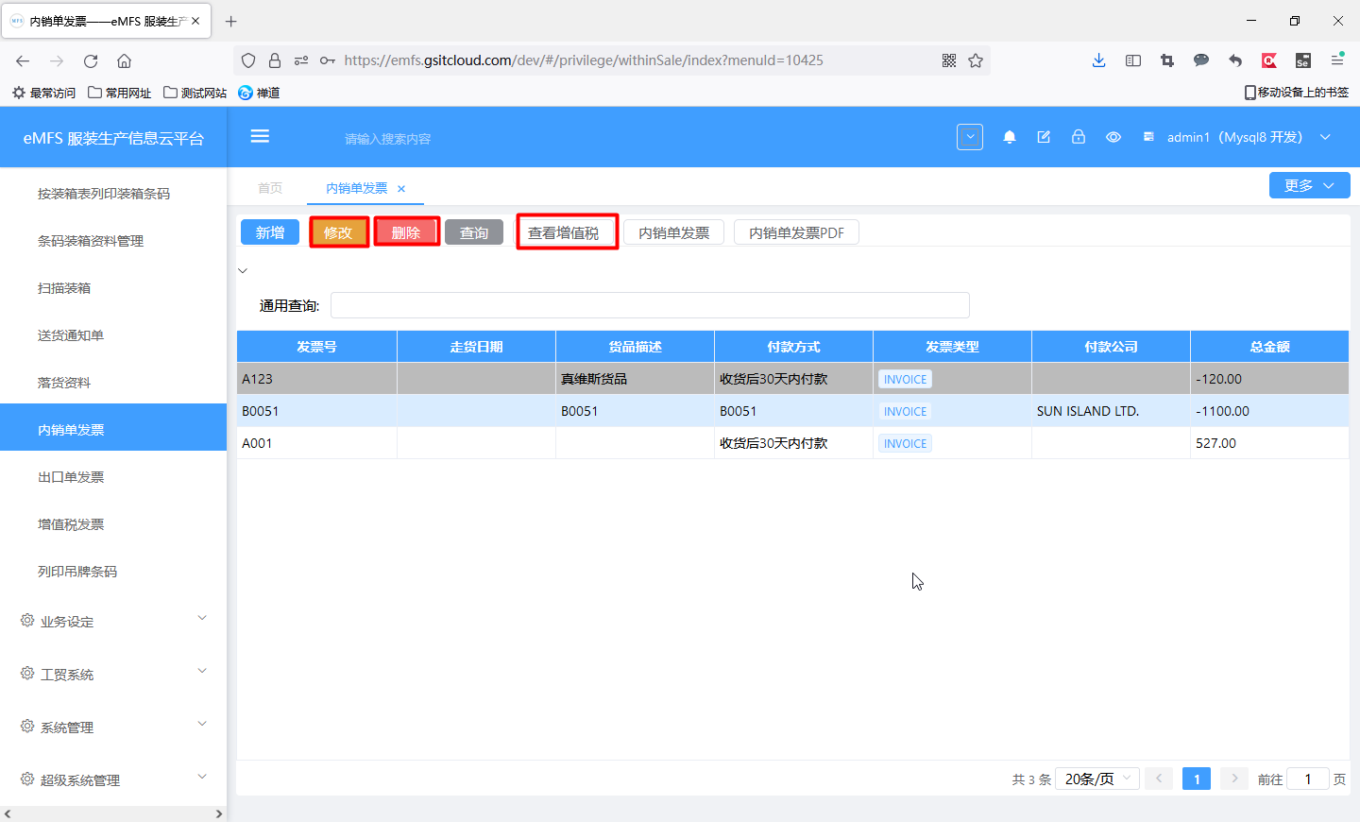

6）选中记录，点击【内销单发票】或【内销单发票PDF】按钮，可以将内销单打印出来

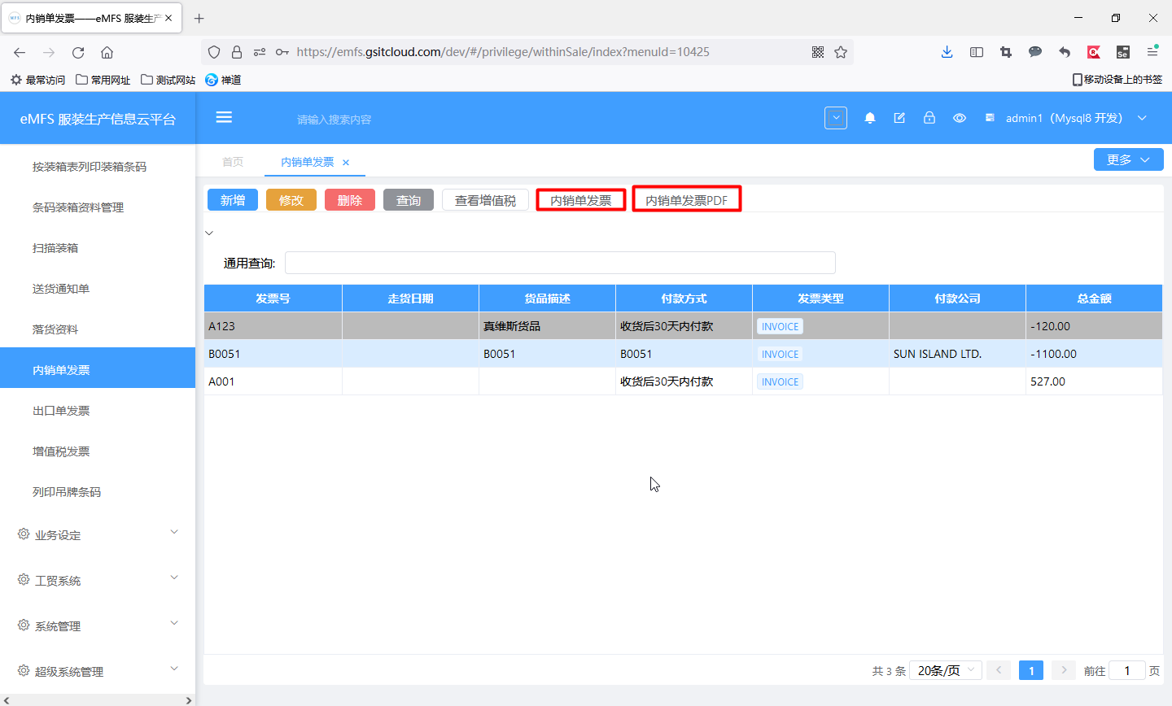

### 1.7、出口单发票

1)点击【新增】按钮，增加出口单发票资料

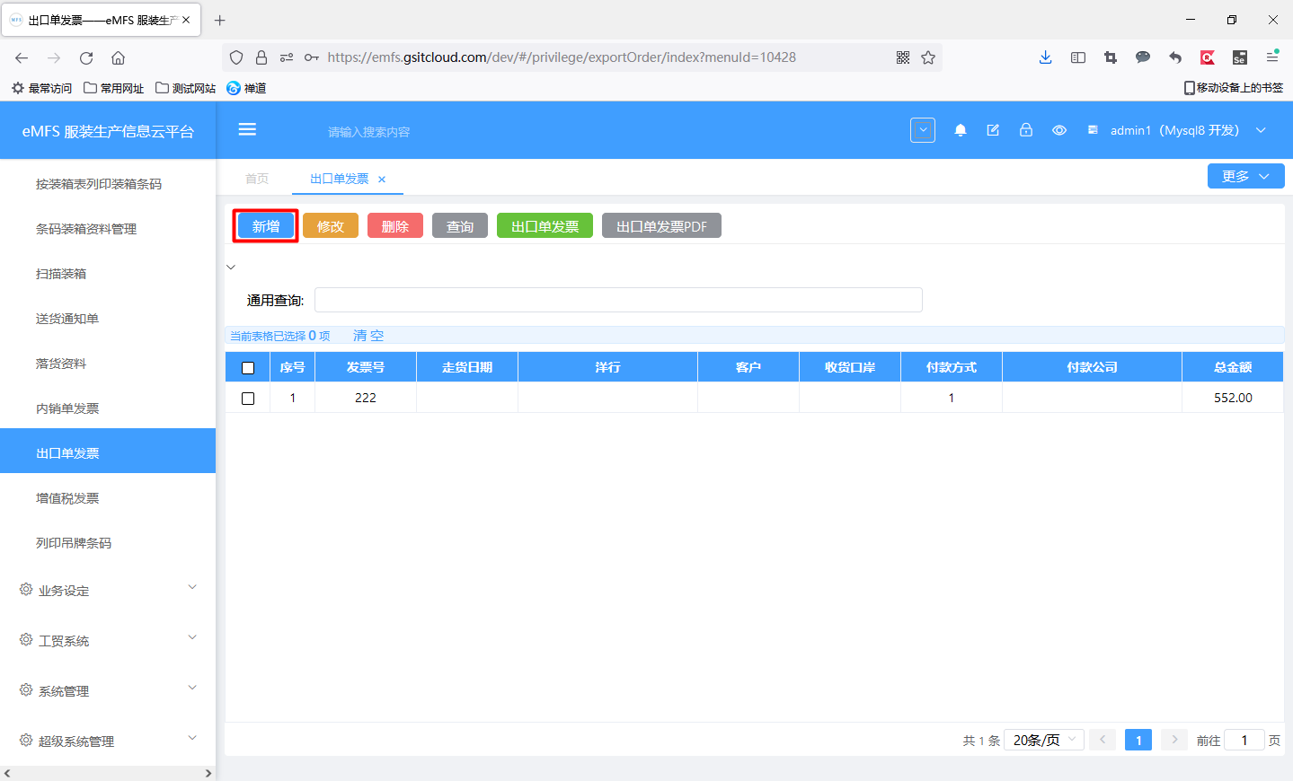

2）输入【发票号】，自动抽取落货资料数据

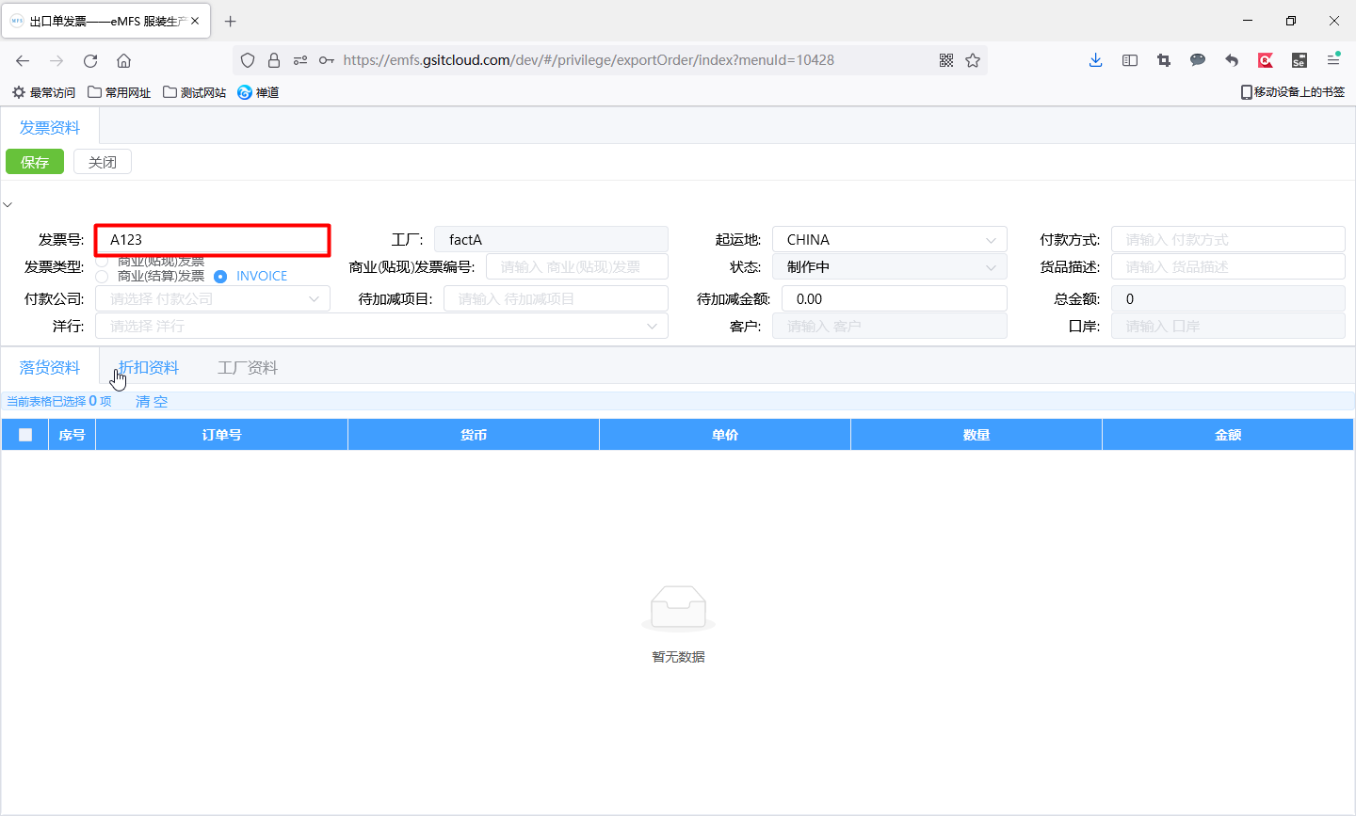

3)输入发票的基本信息，点击【新增】按钮，增加折扣资料记录，输入数据

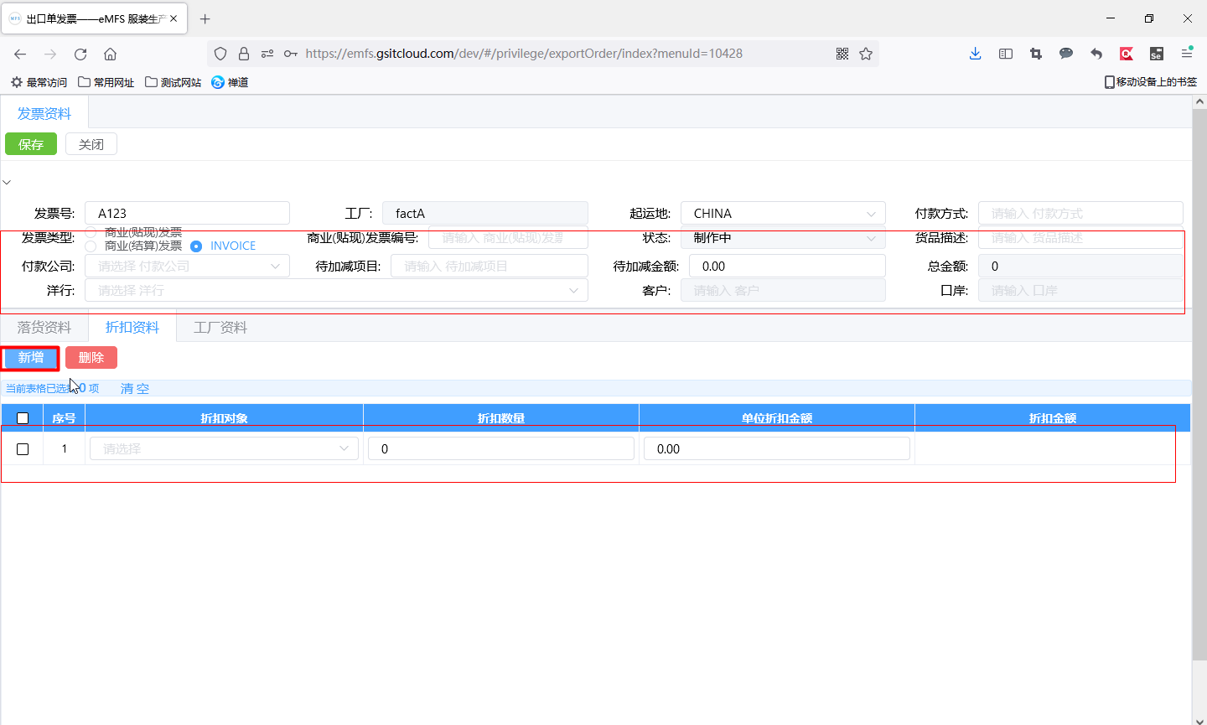

4）维护工厂资料信息

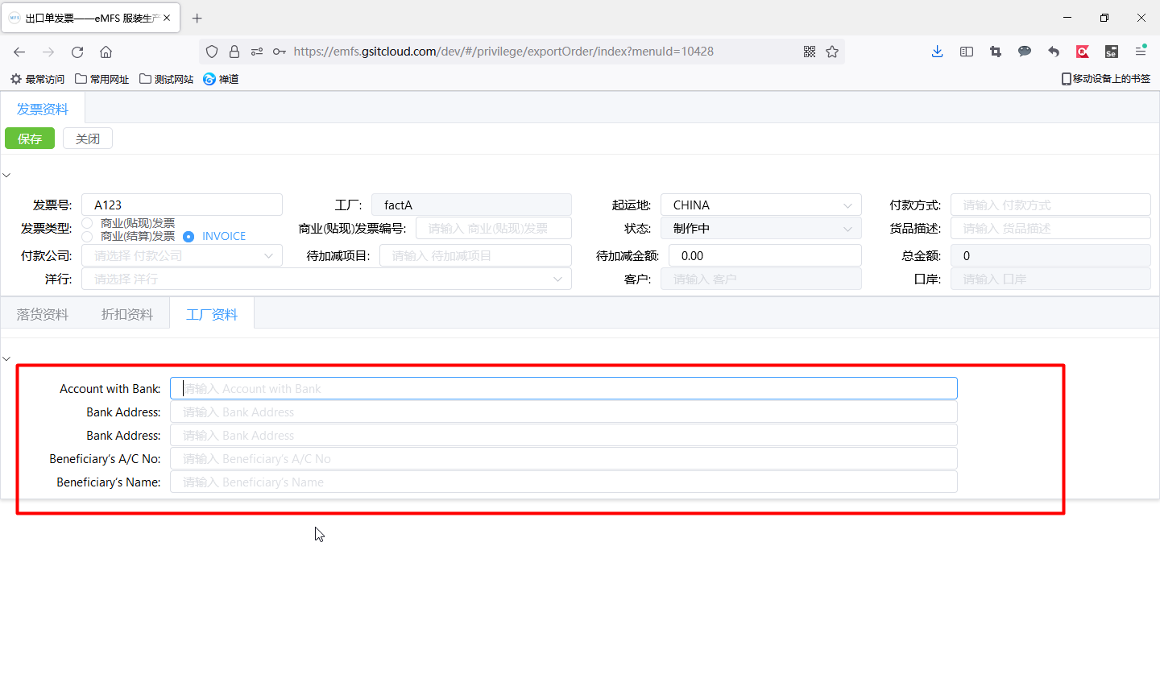

5）完成数据维护后，点击【保存】按钮，即可

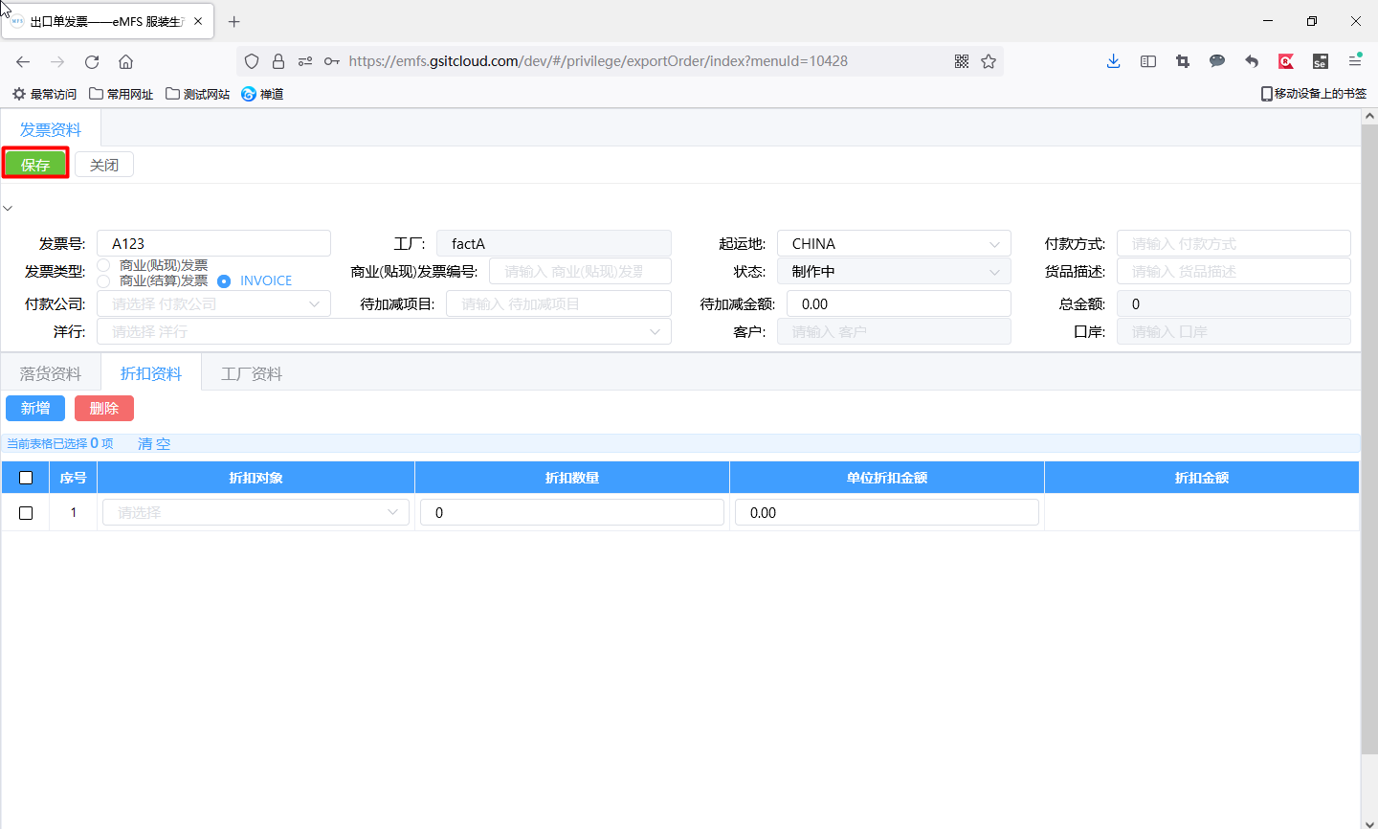

5）选中记录，可以对记录进行【修改】、【删除】等操作

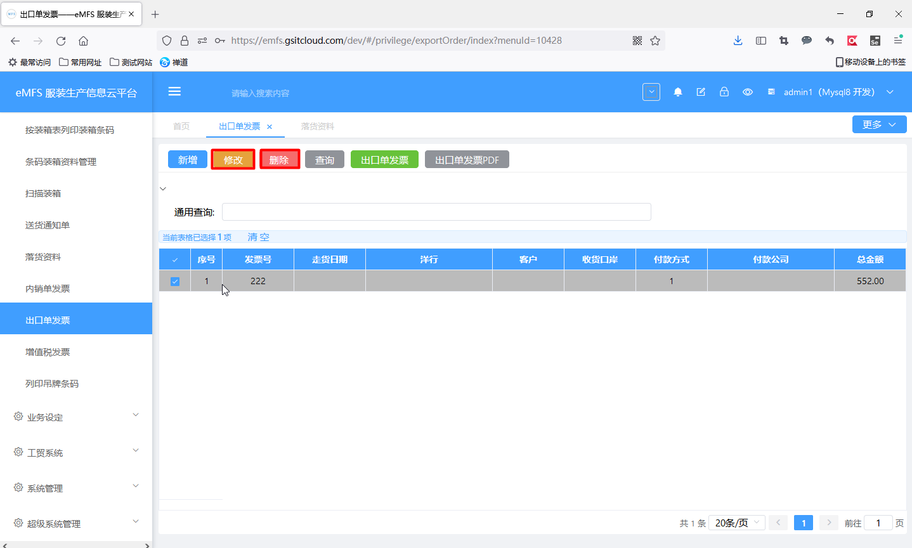

6）选中记录，点击【出口单发票】或【出口单发票PDF】按钮，可以将出口单打印出来

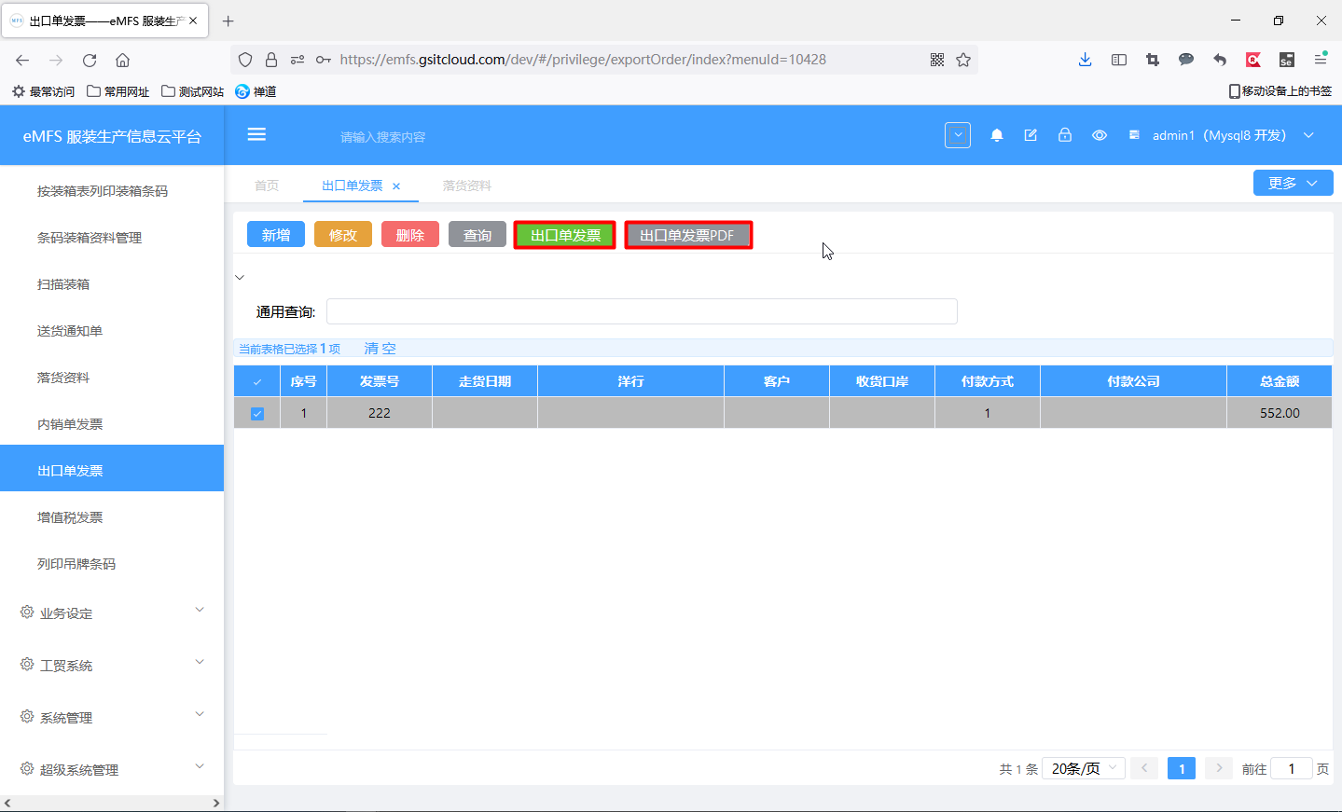

### 1.8、增值税发票

1)选中发票号记录，点击【新增】按钮，增加增值税发票信息，界面左边的发票记录数据来源于【内销单发票】功能

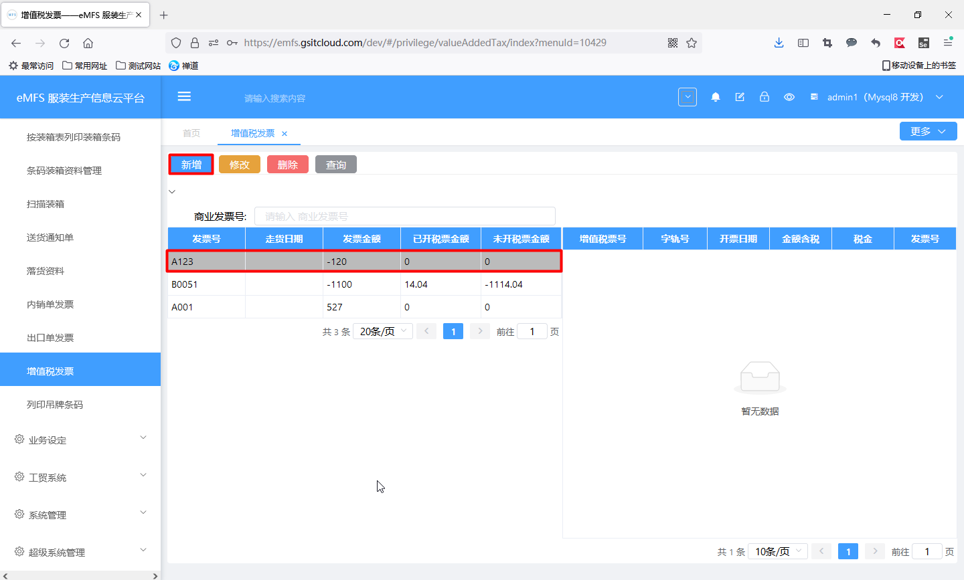

2）维护增值税发票基本信息，点击【新增】按钮，增加发票明细

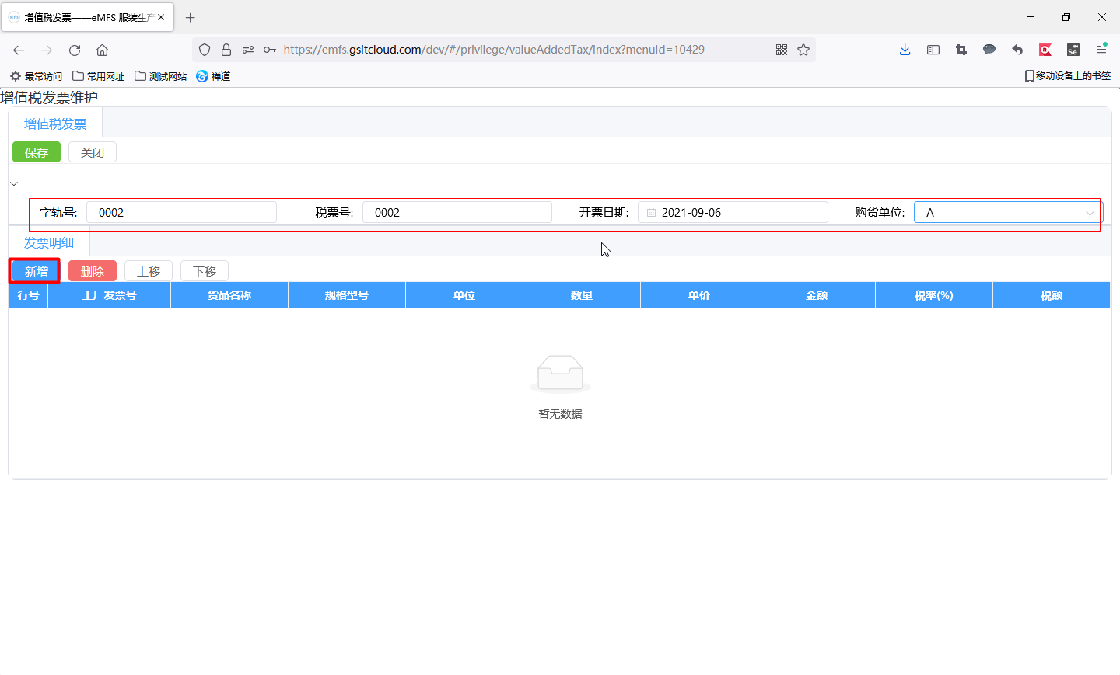

3）数据维护完成后，点击【保存】按钮，即可

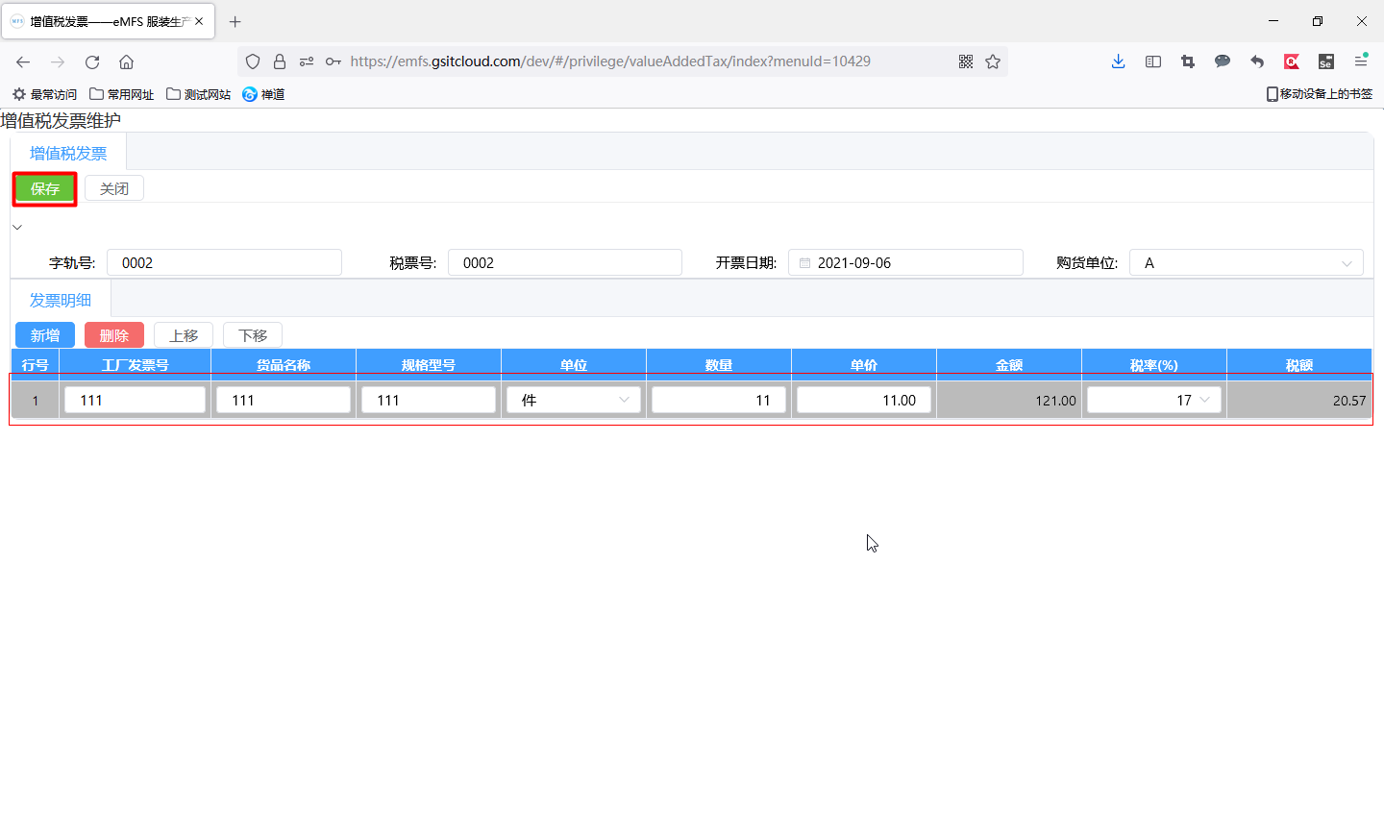

4）选中记录，可以对记录进行【修改】、【删除】等操作

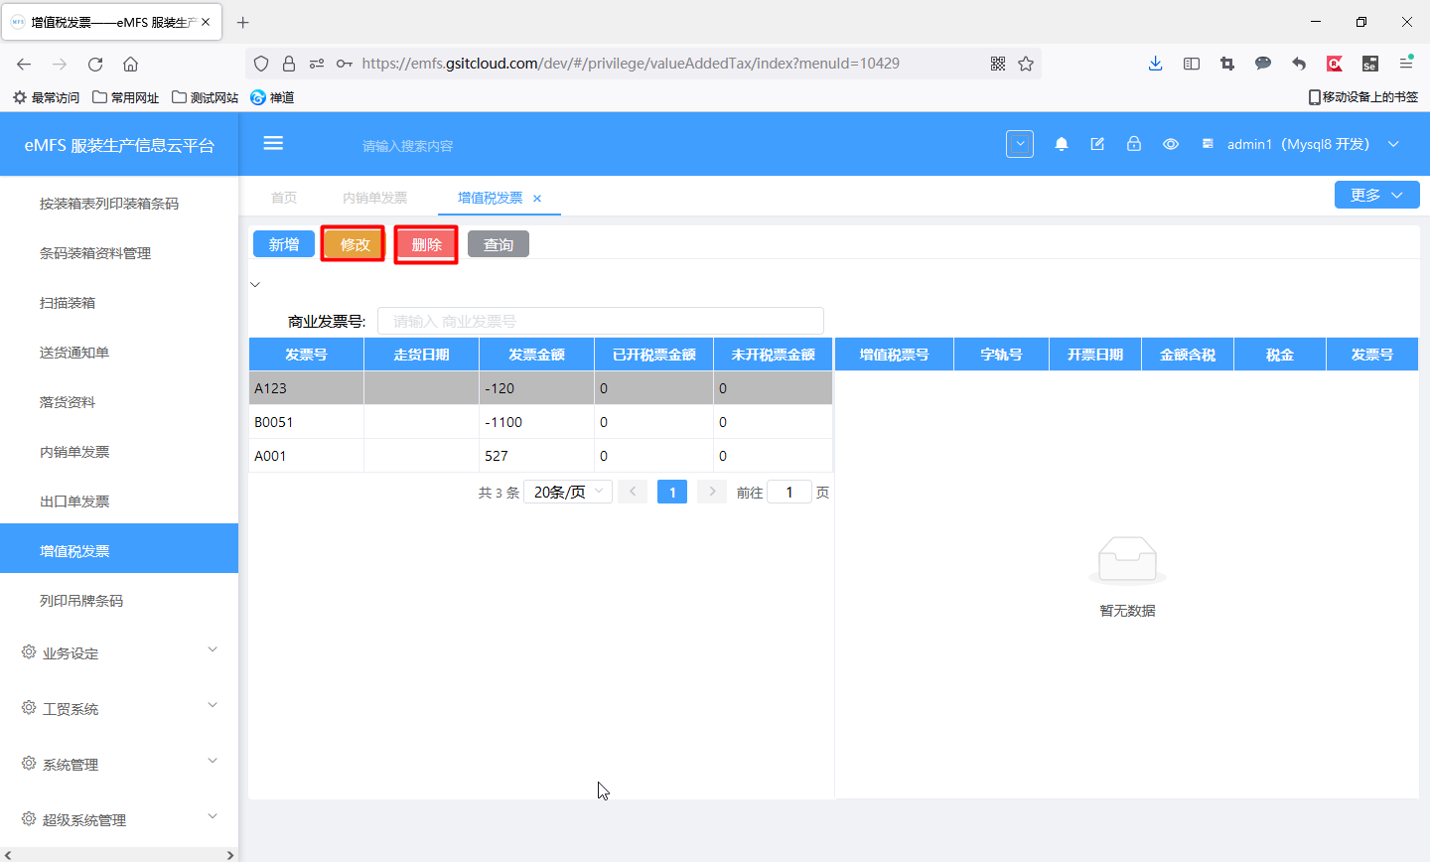

### 1.9、产品名称及执行标准

1）点击【新增】按钮，增加产品名称及执行标准资料

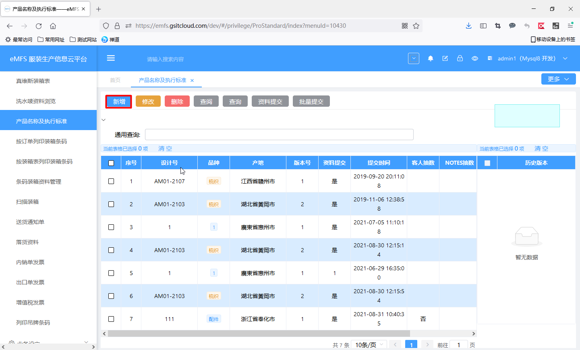

2）输入【设计号】，系统自动带入产品资料，选择【品种】、【配件规格】等信息

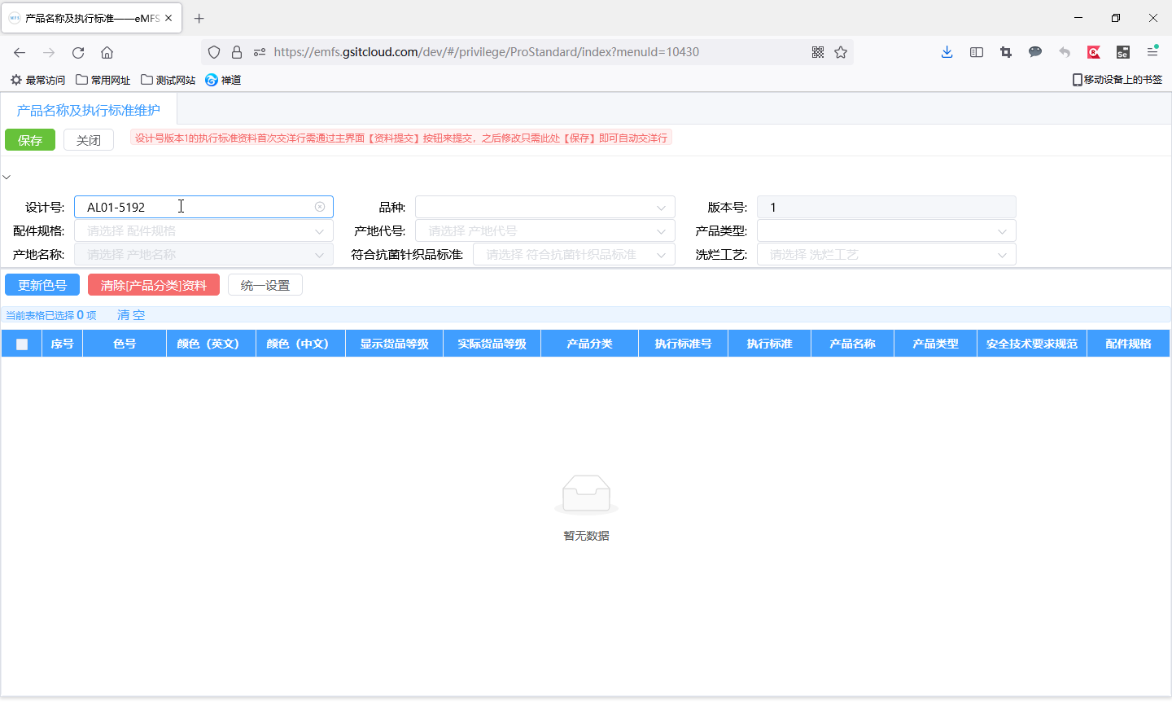

3）点击【更新色号】按钮，更新明细资料

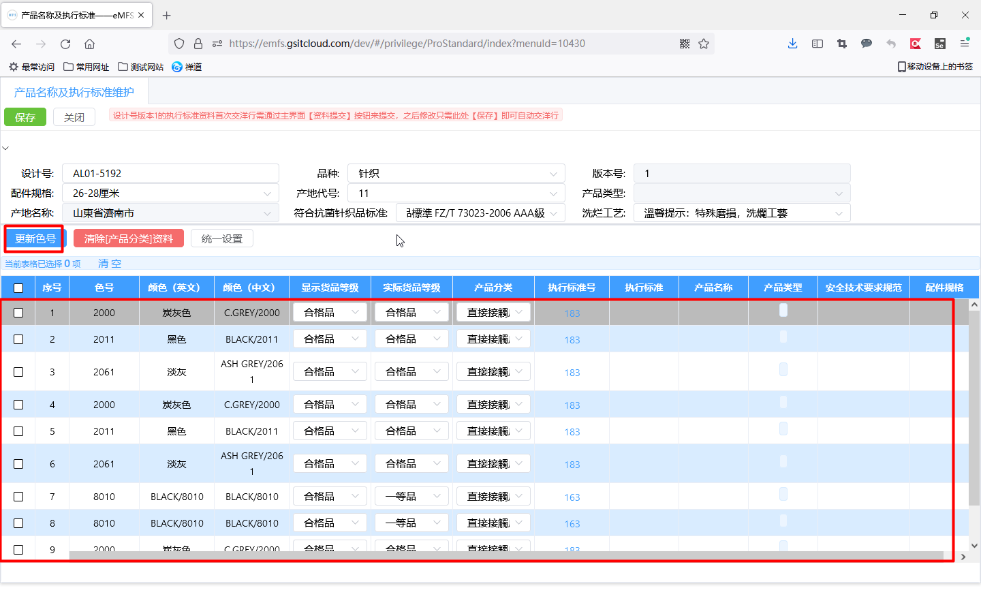

4）维护完成数据后，点击【保存】按钮，即可

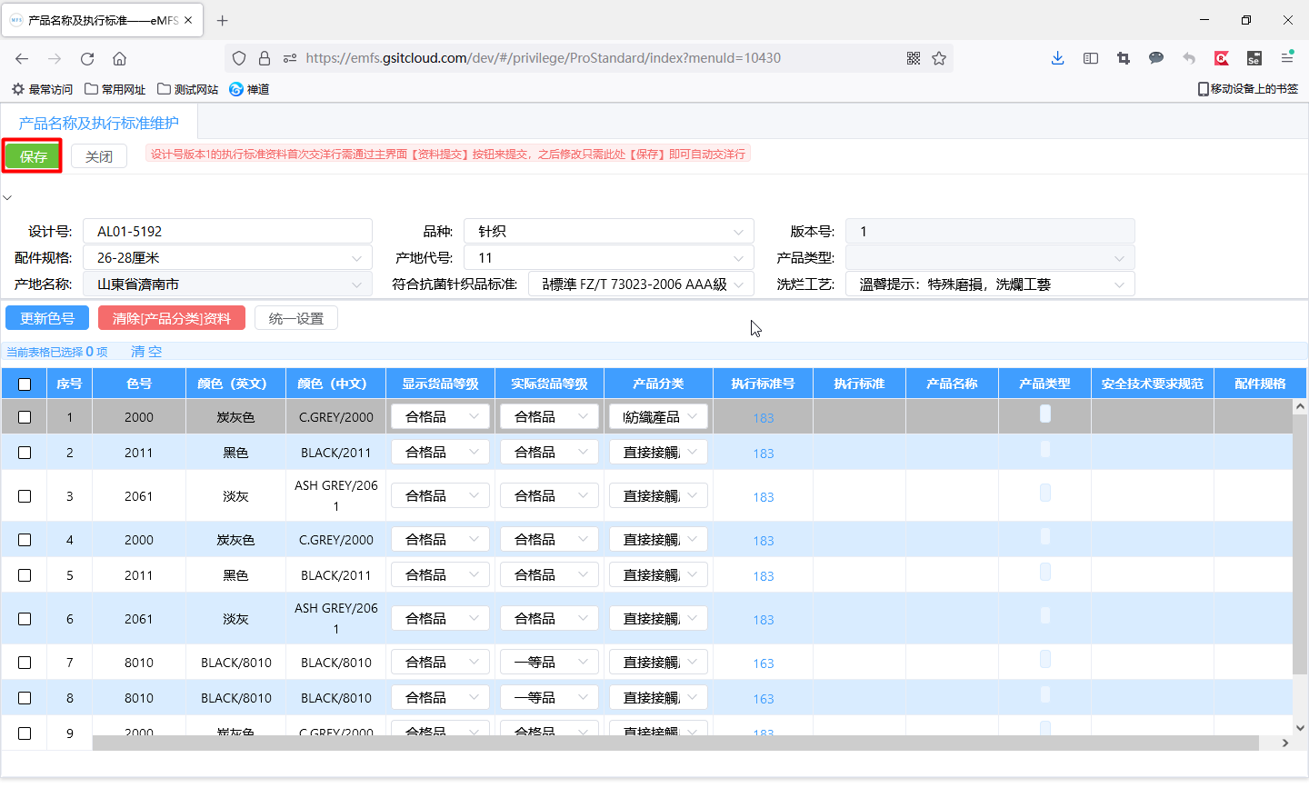

5）勾选记录，点击【修改】、【删除】按钮，可以对记录进行修改、删除操作

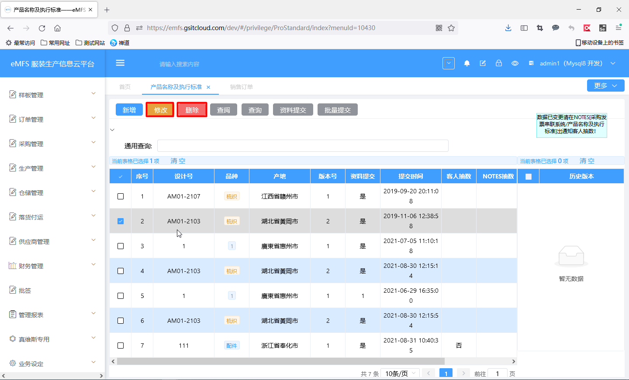

6）勾选记录，点击【资料提交】或者【批量提交】按钮，可以提交资料，资料提交状态会显示【是】

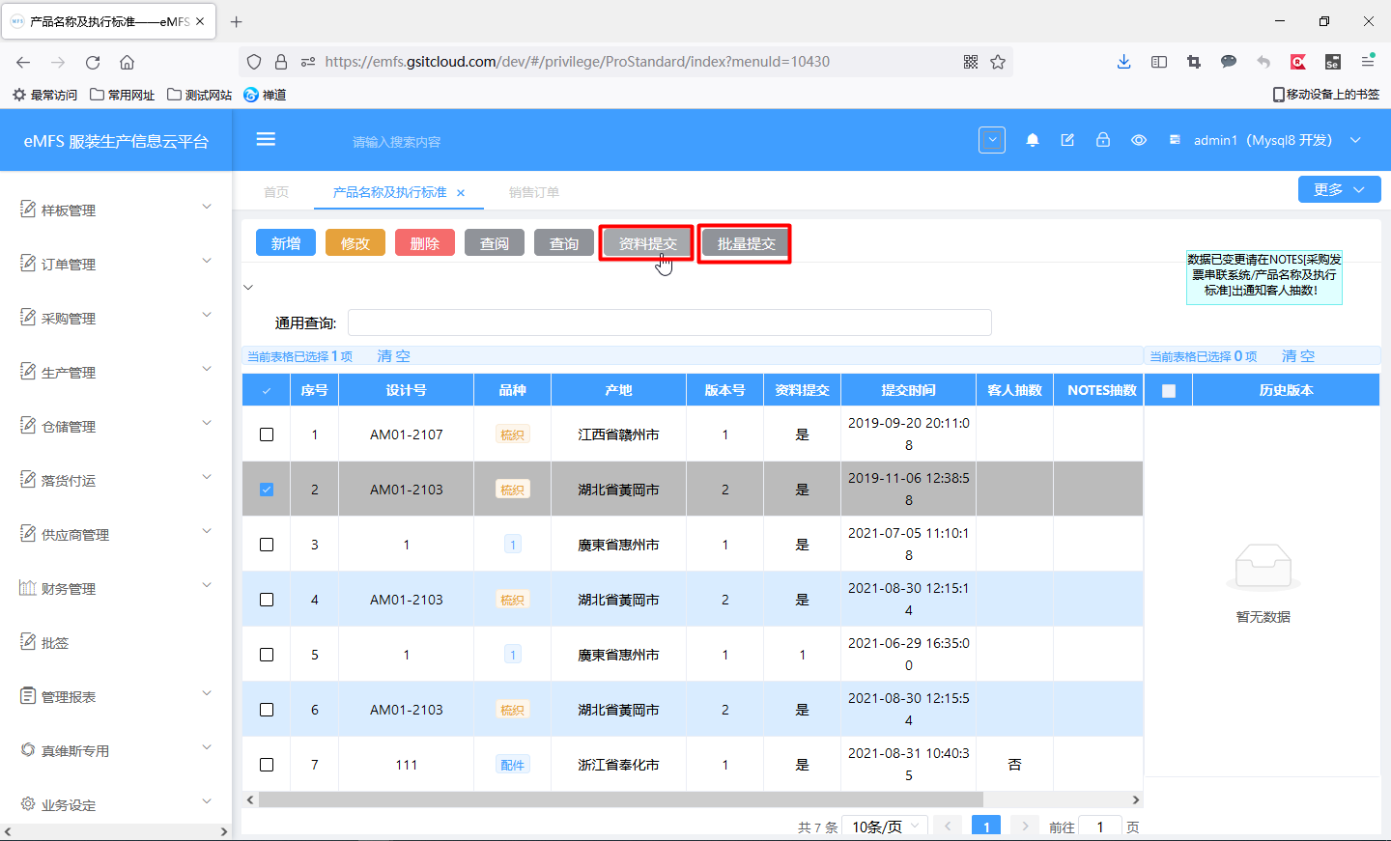

### 1.10、按装箱表打印装箱条码

1）输入订单号点击【查询】按钮，查询相应的订单记录

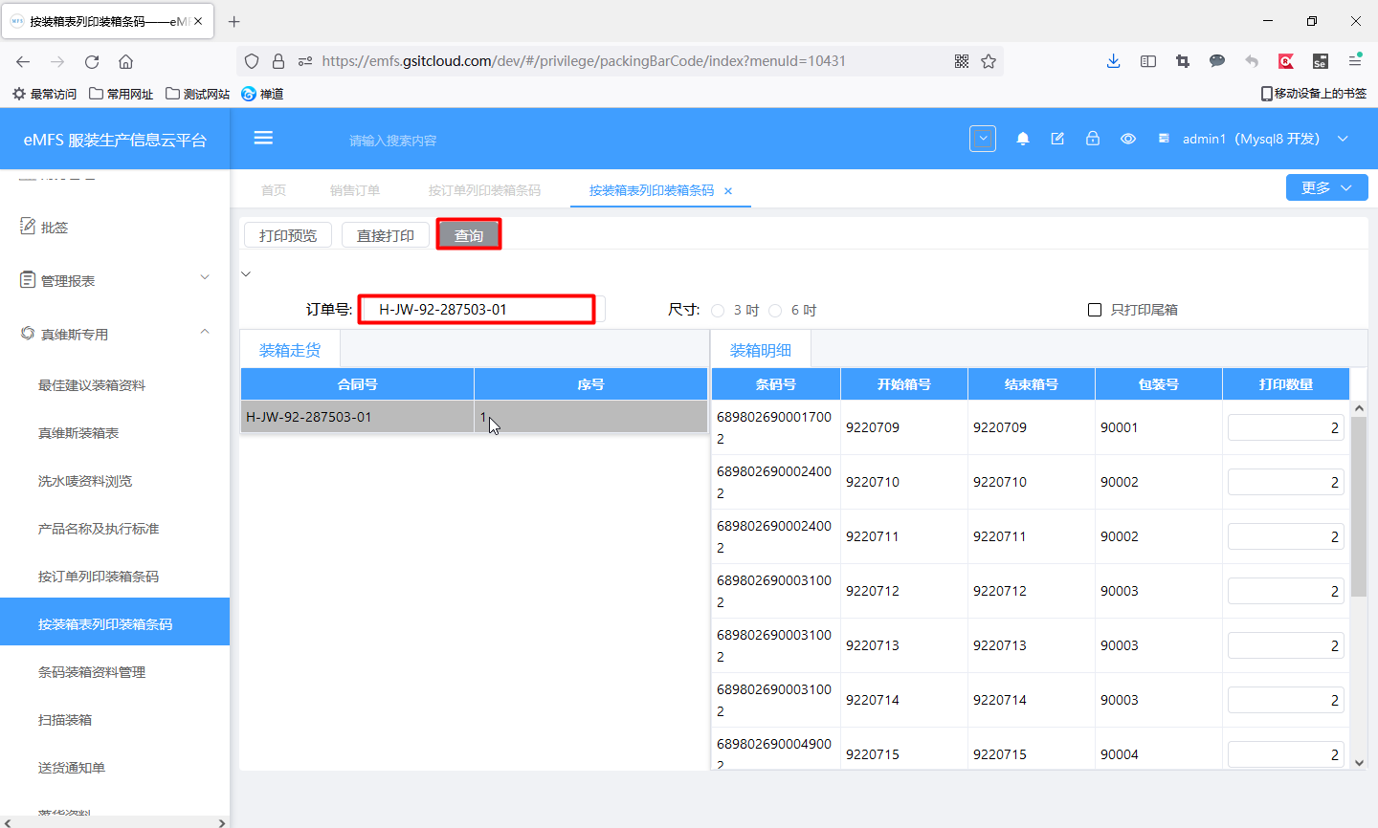

2）选择记录，输入打印数量，点击【打印预览】或者【直接打印】按钮，对订单对应的装箱条码进行预览或者对应操作

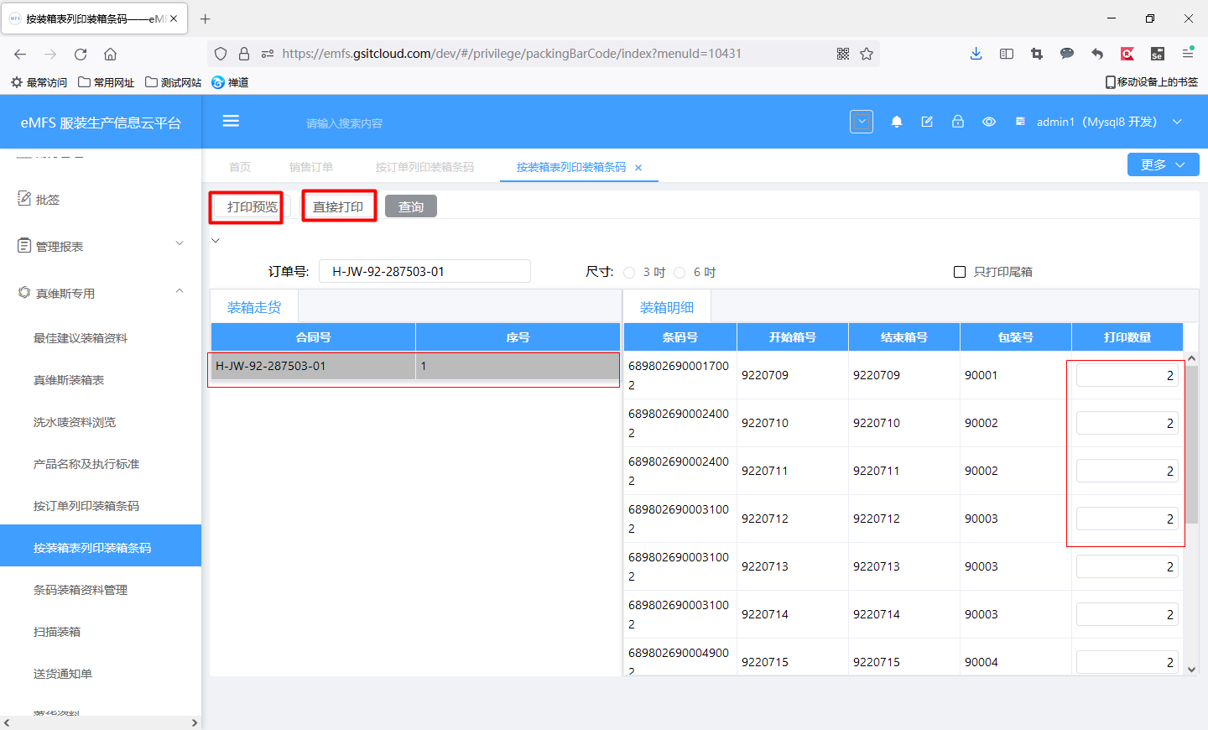

### 1.11、按订单打印装箱条码

1）输入订单号点击【查询】按钮，查询相应的订单记录

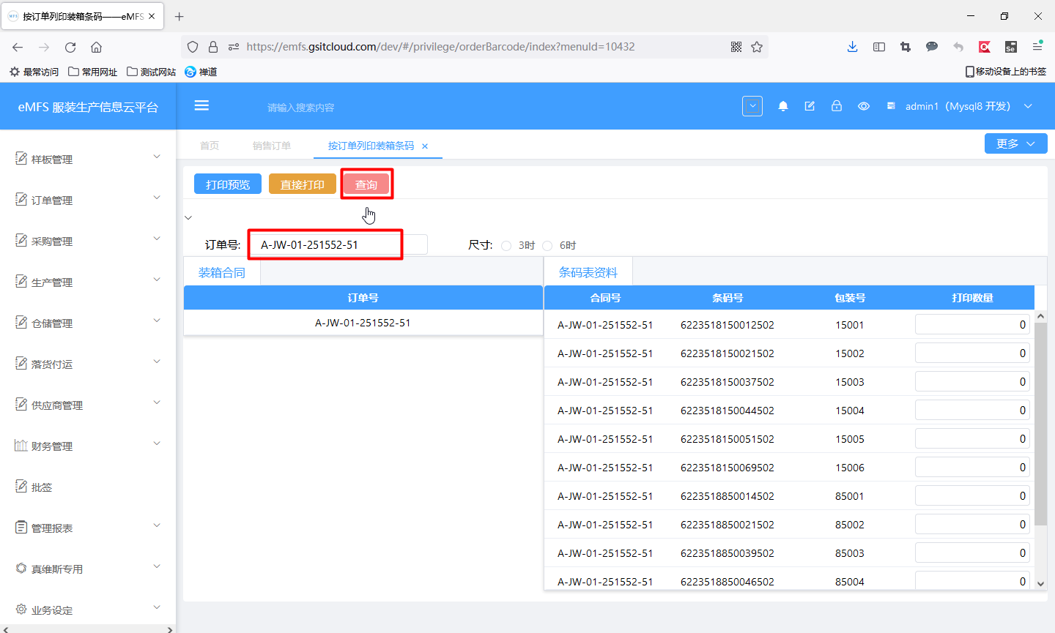

2）选择记录，输入打印数量，点击【打印预览】或者【直接打印】按钮，对订单对应的装箱条码进行预览或者对应操作

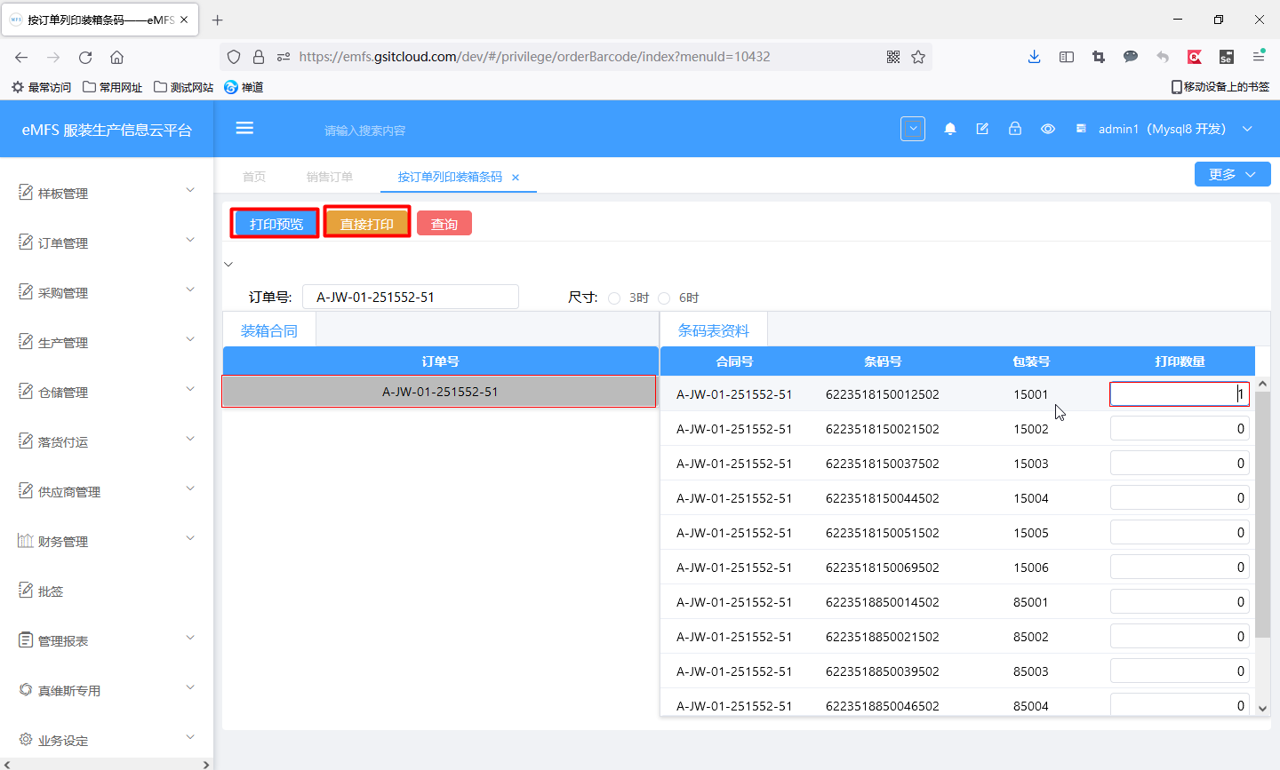

### 1.12、条码装箱资料管理

1）输入订单号，点击【查询】按钮，抽取数据

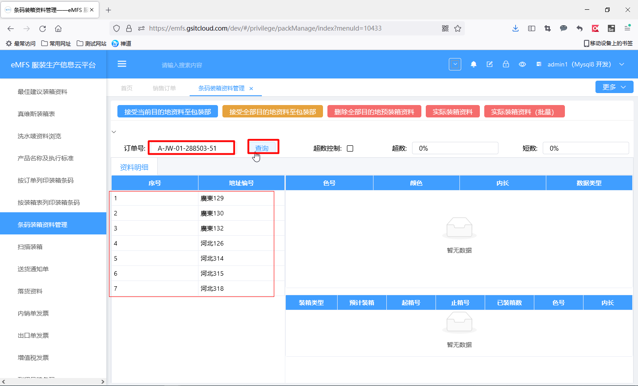

2）双击资料明细左边的地址编号，会在右边显示地址对应的装箱明细和装箱类型

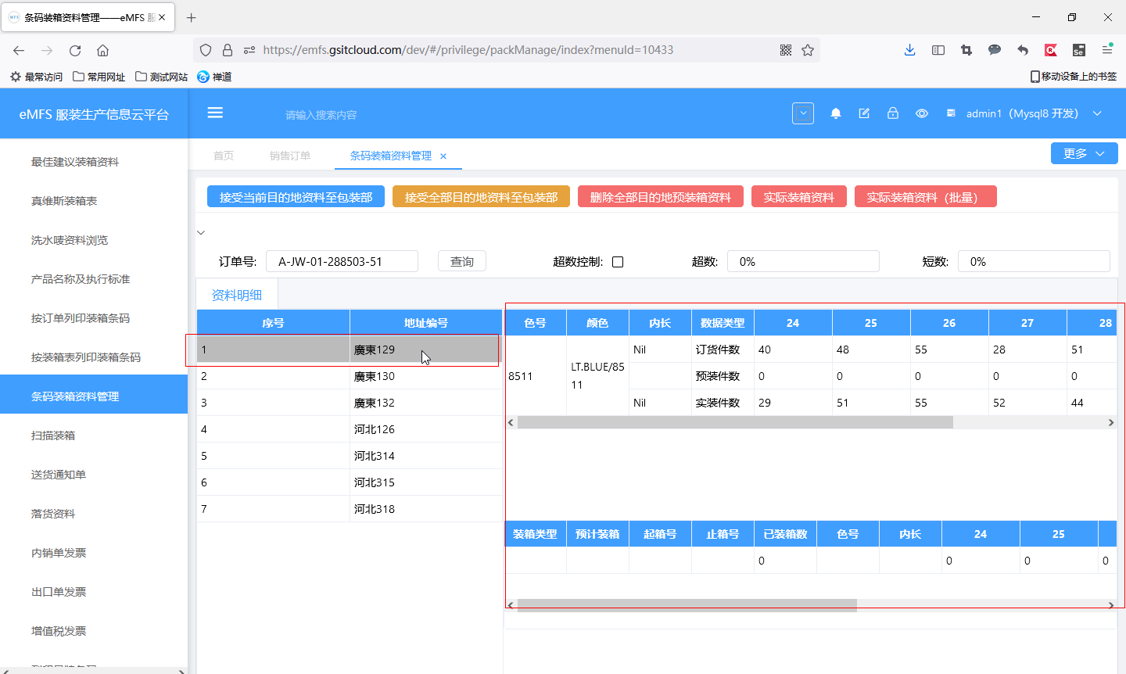

3）点击【接收当前目的地资料至包装部】或【接收全部目的地资料至包装部】，抽取Scan&Pack的数据，抽取成功后，会提示“接收成功”

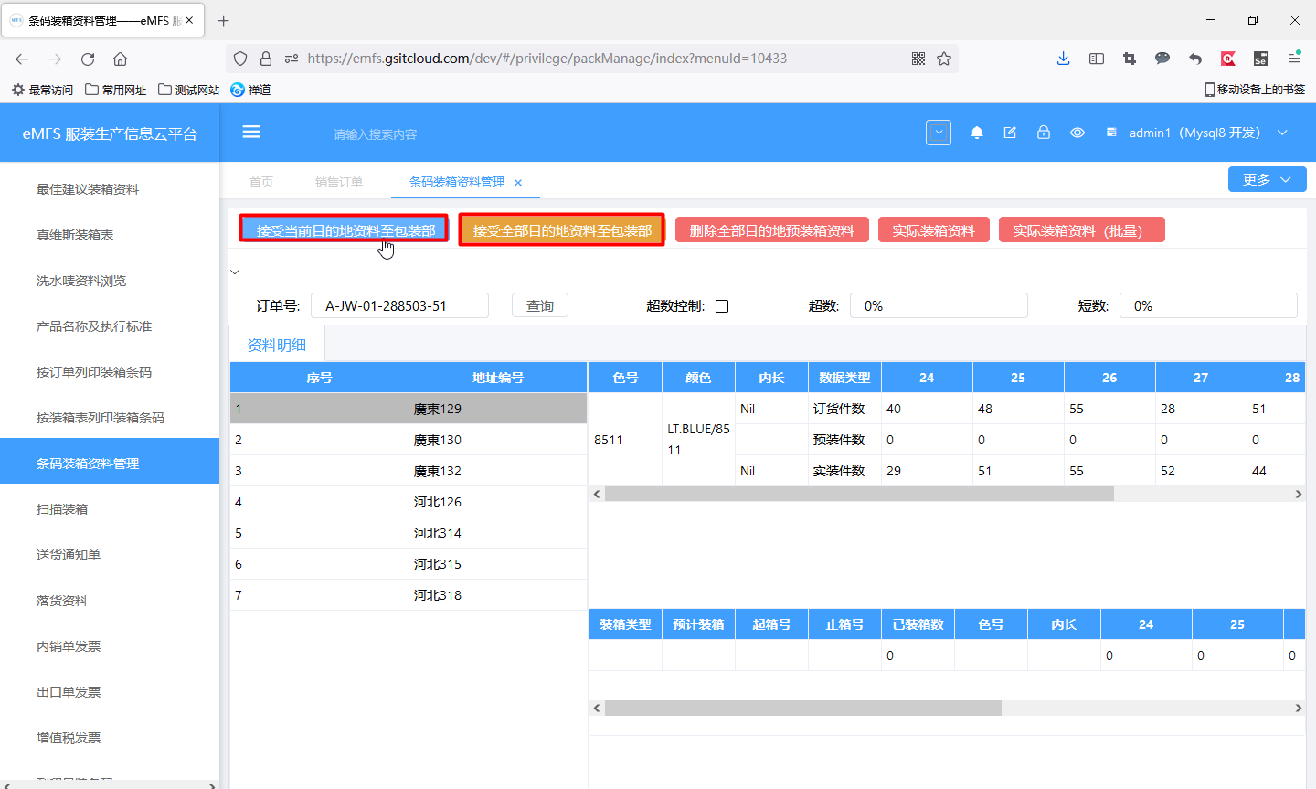

注：【接收当前目的地资料至包装部】是对于针对性选择的地址编号

【接收全部目的地资料至包装部】指将目前所有的目的地资料送至包装部。

4）点击【实际装箱资料】，弹出实际装箱资料界面，点击【提交实际装箱数据生成装箱表】生成装箱表资料

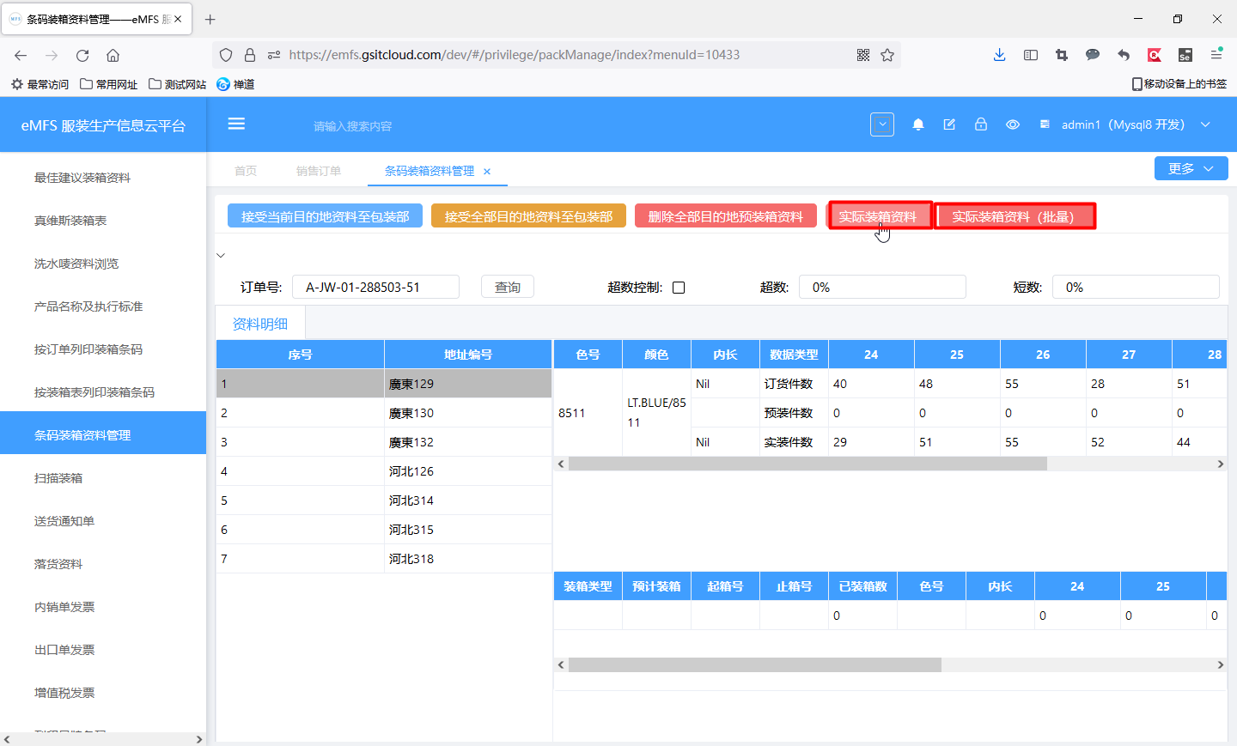

注：【实际装箱资料（批量）】是根据船期范围查询出来的结果批量生成装箱表

### 1.13、扫描装箱

1）输入订单号，选择目的地，系统自动刷新显示装箱资料，进行扫描装箱

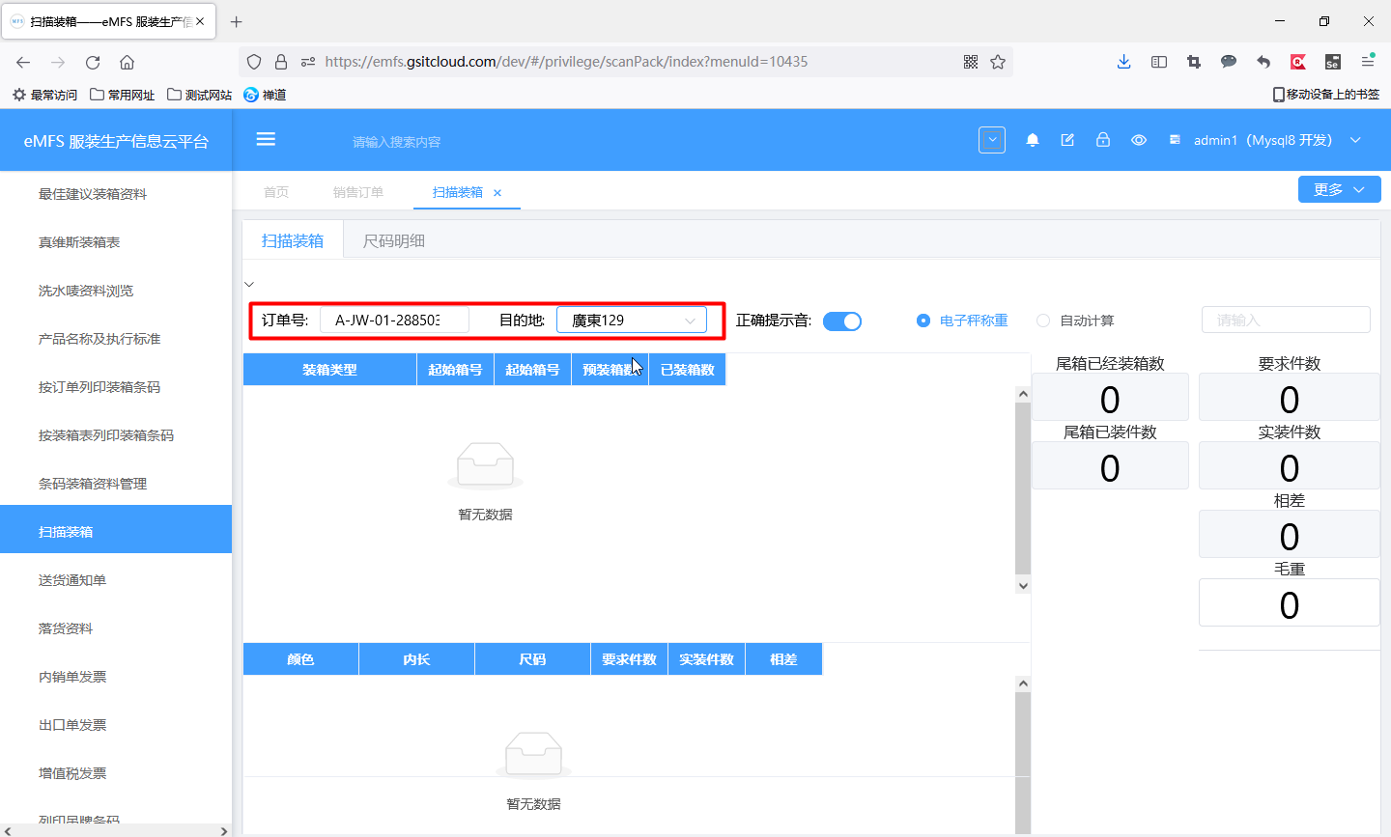

### 1.14、打印吊牌条码

1）打印吊牌条码，有两种方式打印吊牌条码

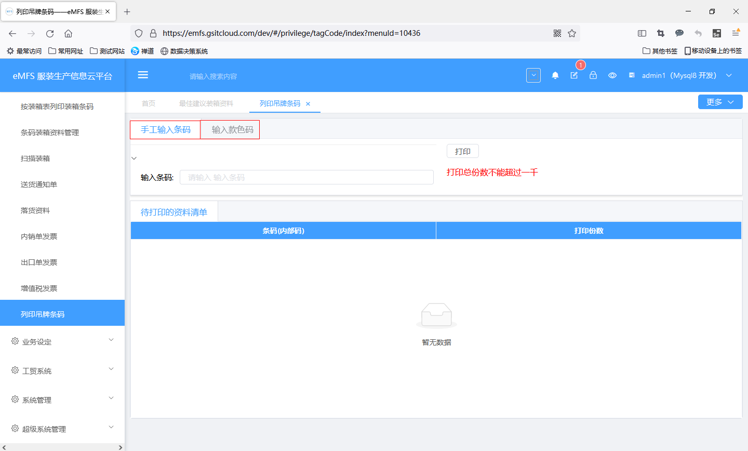

2）输入条码号打印条码

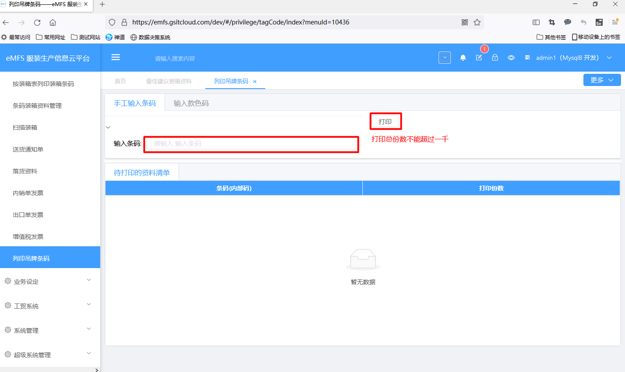

3）输入款号（设计号）打印条码

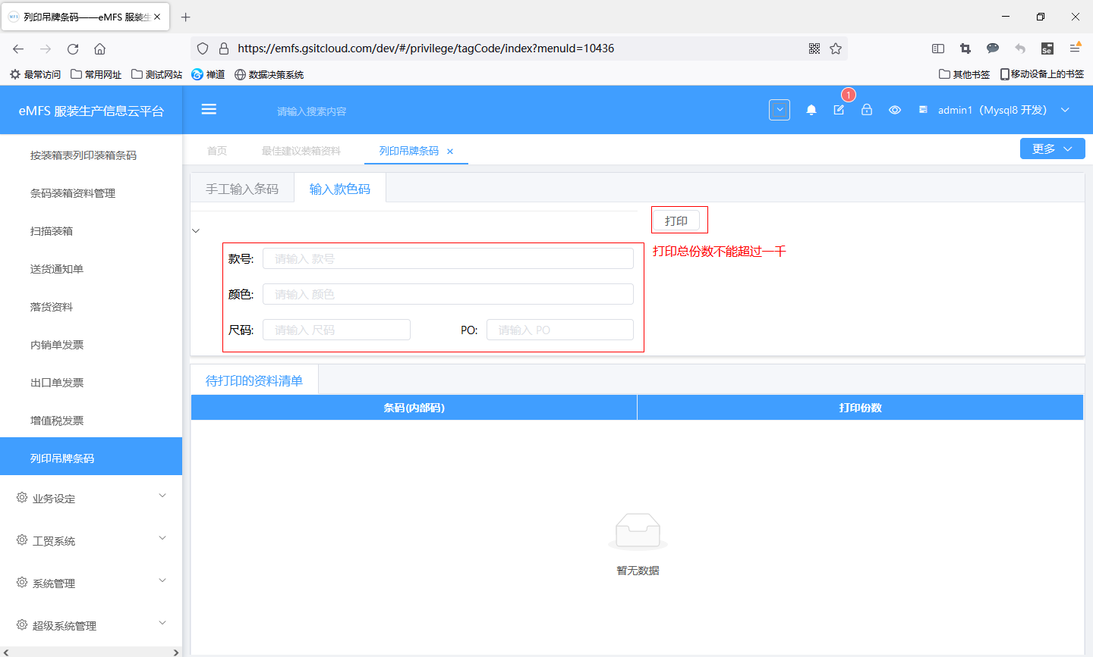

## 二、协同系统

本功能主要用于衔接其他系统，点击对应功能或者【跳转页面】即可到对应系统，需留意是否被浏览器拦截

澳真船务系统：用于维护澳洲正单；

直销款发票：用于制作直销款发票；

品质社会责任：用于QC查货；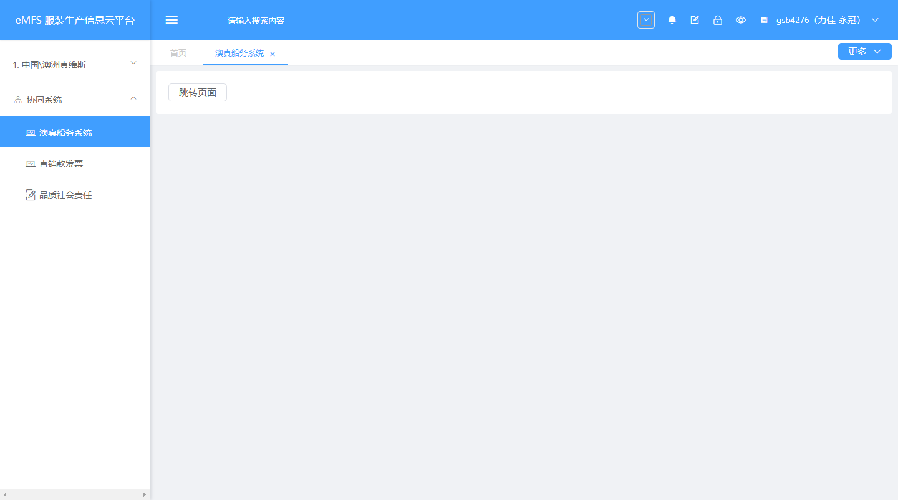

点击返回登录首页